КИЇВСЬКИЙ СТОЛИЧНИЙ УНІВЕРСИТЕТ ІМЕНІ БОРИСА ГРІНЧЕНКА
Факультет суспільно-гуманітарних наук
Кафедра історія України

КВАЛІФІКАЦІЙНА РОБОТА

РУЙНУВАННЯ ЄВРОПЕЙСЬКИХ АРХІТЕКТУРНИХ
ПАМ'ЯТОК ПІД ЧАС ПЕРШОЇ СВІТОВОЇ ВІЙНИ
ЗА МАТЕРІАЛАМИ ГАЗЕТИ «КИЕВЛЯНИН»

Спеціальність: 032 «Історія та археологія»
Рівень вищої освіти: перший (бакалаврський)

Керницька Олеся Василівна,
студентка групи ІСТб-1-21-4.0д

Науковий керівник:
Куцик Руслан Ростиславович,
доцент кафедри історії України,
кандидат історичних наук

Роботу захищено «___» ____________ 2025 р.
Оцінка ________________________________

Київ – 2025
ЗМІСТ

ВСТУП………………………………………………………………………………2
РОЗДІЛ 1. ІСТОРІОГРАФІЯ ТА ДЖЕРЕЛЬНА БАЗА………………………..5
1.1 Історіографія …………………………………………………………………….5
1.2. Джерельна база………………………………………………………………10
РОЗДІЛ 2. РУЙНУВАННЯ ІСТОРИКО-КУЛЬТУРНОЇ СПАДЩИНИ ПІД ЧАС ПЕРШОЇ СВІТОВОЇ ВІЙНИ…………………………………….……….13
2.1. Війна та знищення історико-культурної спадщини: загальний контекст…..13
2.2. Основні осередки руйнувань архітектурних пам’яток у Європі……………18
РОЗДІЛ 3. ВИСВІТЛЕННЯ РУЙНУВАННЯ ПАМ’ЯТОК АРХІТЕКТУРИ В ГАЗЕТІ «КИЕВЛЯНИН»…………………………………………………………22
3.1. Руйнування Реймського собору у світлі газетних публікацій………………………………………………………………………….22
3.2. Характер газетних повідомлень про знищення міста Іпр.………………….29
3.3. Інші приклади руйнування пам’яток архітектури…………………………………………………………………………38
ВИСНОВКИ ………………………………………………………………………47
СПИСОК ВИКОРИСТАНИХ ДЖЕРЕЛ І ЛІТЕРАТУРИ……………………50
ДОДАТКИ………………………………………………………………………….

ВСТУП

Актуальність теми дипломної роботи полягає в необхідності глибшого осмислення втрат європейської культурної спадщини під час Першої світової війни через призму тогочасних друкованих джерел, зокрема газети «Киевлянин». Архітектурні пам’ятки, знищені внаслідок воєнних дій, є не лише естетичними й історичними цінностями, а й символами національної ідентичності, тому їх руйнування завжди викликає значний суспільний резонанс. Газета «Киевлянин» не лише інформувала читачів про ці події, але й формувала ставлення до них, часто підкреслюючи варварство дій ворога, втрату європейського культурного надбання, біль і обурення, які це викликало в цивілізованому світі. Через аналіз матеріалів цього видання можна простежити, як саме засоби масової інформації впливали на сприйняття війни в культурному контексті, акцентуючи увагу не лише на політичних і воєнних подіях, а й на руйнуванні храмів, музеїв, історичних будівель.
У сучасних умовах, коли Україна знову стикається з варварським нищенням культурних об’єктів, досвід Першої світової війни, зафіксований у пресі, стає надзвичайно цінним для розуміння значення культурної пам’яті й ролі журналістики у її збереженні.
Об’єктом дослідження є матеріальна історико-культурна спадщина Європи.
Предметом дослідження є історичні архітектурні пам’ятки Європи, які зазнали пошкоджень та руйнування внаслідок воєнний дій під час Першої світової війни.
Метою роботи є висвітлити основні аспекти руйнування європейських архітектурних пам’яток під час Першої світової війни, що були представлені в публікаціях щоденної суспільно-політичної газети «Киевлянин».
Завдання роботи:
- проаналізувати історіографію та джерельну базу;
- визначити вплив війни на становище матеріальної історико-культурної спадщини та основні осередки руйнування архітектурних об’єктів Європи;
- висвітлити питання руйнування Реймського собору у газеті «Киевлянин»;
- розкрити зміст газетних повідомлень про руйнування Іпр та інших міст Європи під час війни.
Хронологічні межі дослідження охоплюють період Першої світової війни з акцентом на 1914–1916 рр., коли відбувалися найбільш активні бойові дії, які призвели до масових руйнувань архітектурних пам’яток у Європі
Методологія дослідження ґрунтується на принципах історизму, об’єктивності та системного підходу. Основним методом виступає контент-аналіз публікацій газети «Киевлянин» періоду Першої світової війни з метою виявлення особливостей висвітлення руйнування архітектурних пам’яток. Також застосовуються методи порівняльного аналізу, історико-типологічний підхід і джерелознавчий аналіз для вивчення змісту газетних повідомлень, їхнього контексту, стилістики та суспільного значення.
Наукова новизна дослідження полягає у зосередженні уваги на малодослідженому аспекті історії Першої світової війни – руйнуванні європейських архітектурних пам’яток через призму матеріалів української преси. У роботі вперше в українській історіографії здійснено систематизований аналіз публікацій газети «Киевлянин» з метою з’ясування, як саме події руйнування культурної спадщини висвітлювались у тогочасному інформаційному полі, які наративи переважали та яке значення надавалось таким втратам у контексті загальної війни та суспільного дискурсу.
Практичне значення дослідження полягає у можливості використання його результатів у навчальному процесі з історії, культурології та журналістики, зокрема під час вивчення тем, пов’язаних з Першою світовою війною, збереженням культурної спадщини та розвитком медіа. Зібрані та проаналізовані матеріали з газети «Киевлянин» можуть слугувати джерелом для подальших наукових студій, підготовки лекцій, науково-популярних публікацій або музейних експозицій, а також сприяти формуванню критичного мислення в учнів і студентів під час аналізу історичних джерел.
Структура роботи складається із змісту, вступу, трьох розділів, семи підрозділів, висновків, списку використаних джерел і літератури, а також додатків. Загальний обсяг роботи становить 67 с.
РОЗДІЛ 1
ІСТОРІОГРАФІЯ ТА ДЖЕРЕЛЬНА БАЗА

1.1. Історіографія

Тема руйнування європейських пам’яток архітектури під час Першої світової війни досить мало вивчена. Більшість уваги дослідників спрямована на перебіг подій війни, злочини проти людяності, наслідки та результати бойових дій. До того ж мало вітчизняних науковців, які б звертались або ж частково торкалися цієї теми. Основу історіографії складає іноземна література яка описувала конкретні події під час війни, руйнування міст, злочини німецької армії, а також загальні праці вітчизняних науковців про Першу світову війну.
Насамперед слід відзначити роботу Алана Крамера «Dynamic of Destruction: Culture and Mass Killing in the First World War» (2007 р.), яка посідає важливе місце в західній історіографії Першої світової війни. Автор детально аналізує масштабне руйнування культурної спадщини та масове насильство проти цивільного населення як системний компонент воєнної стратегії. Крамер акцентує увагу не лише на фізичному знищенні архітектурних об'єктів, бібліотек і пам'яток, а й на символічному аспекті – прагненні до "культурного стирання" і приниження національної ідентичності.
У статті «Making history: the destruction and (re)construction of old Belgian towns during and after the First World War», що вийшла в колективній монографії Architecture and Armed Conflict (2015 р.), Ельзе Вандевеге досліджує наслідки руйнувань бельгійських міст під час Першої світової війни та підходи до їх реконструкції в повоєнний період. Авторка аналізує, як архітектурна відбудова слугувала не лише фізичному відновленню, а й формуванню національної пам’яті, ідентичності та історичної спадщини. Праця є цінною для вивчення взаємозв’язку між війною, архітектурою та політикою пам’яті, а також демонструє, як реконструкція зруйнованих міст стала інструментом переосмислення минулого й закріплення певного історичного наративу в просторі.
Праця Кевіна Ван Ассче та Марка Грюцмахера «Remembering Ypres. Post-war reconstruction, land and the legacies of shock and conflict» присвячена дослідженню повоєнної реконструкції бельгійського міста Іпр, яке зазнало значних руйнувань під час Першої світової війни. Автори розглядають, як процеси відновлення архітектурного середовища, переосмислення землекористування та збереження пам’яті стали важливими складовими формування національної ідентичності та просторової політики. Особлива увага приділяється спадщині конфлікту, яка вплинула на сучасне сприйняття міського простору, а також на культурну та історичну цінність зруйнованого і відбудованого ландшафту. Дослідження є важливим внеском в історіографію теми воєнного руйнування та реконструкції, поєднуючи підходи історичної урбаністики та культурної географії.
Однією з найавторитетніших узагальнюючих робіт з історії Першої світової війни є колективна праця «The Oxford Illustrated History of the First World War» під редакцією Г'ю Страчана. Видання об’єднує дослідження провідних фахівців з різних аспектів війни – військової історії, політичних процесів, соціальних змін, культурних трансформацій та пам’яті про війну. Особливу увагу приділено не лише бойовим діям, а й впливу війни на цивільне населення, розвиток технологій, зміну ролі жінок і формування післявоєнного порядку. Праця відзначається збалансованим поєднанням тексту з візуальними матеріалами, що робить її цінною як для академічного, так і широкого читацького кола. Видання часто використовується як базовий ресурс у дослідженнях Першої світової війни в англомовному академічному середовищі.
У статті Bruce R. B. «»To the Last Limits of Their Strength: The French Army and the Logistics of Attrition at the Battle of Verdun» розглядається один із ключових аспектів Першої світової війни – логістичне забезпечення французької армії під час битви під Верденом у 1916 році. Автор аналізує, як тривала стратегія виснаження, характерна для цієї битви, вимагала мобілізації величезних матеріальних і людських ресурсів. Праця детально описує функціонування постачання, транспорту, медичної евакуації та інших елементів тилового забезпечення, що дозволили французьким військам витримати багатомісячну облогу. Ця стаття є вагомим внеском в історіографію Першої світової війни, зосереджуючи увагу на матеріальних умовах ведення війни та ролі логістики у збереженні боєздатності армії.
Серед українських досліджень, присвячених становищу історико-культурної спадщини під час Першої світової війни, варто відзначати насамперед дисертацію В. М. Ковбаси «Культурне і освітнє становище Галичини та Буковини в умовах російської окупації (1914–1917 рр.)» (2023 р.). У ній автор порушує малодосліджене питання про роль Імператорської археографічної комісії та Імператорської академії наук у збереженні історичних і культурних пам’яток на окупованих російською імперською армією українських землях Східної Галичини та Північної Буковини. Автор показує, як наукові інституції імперії поєднували наукову діяльність із завданнями офіційної пропаганди, просуваючи образ «російської визвольної місії» та формуючи образ «варварського ворога» – німців та австрійців. Дослідник також акцентує увагу на обмеженій ефективності цих зусиль у реальному збереженні пам’яток через спротив військових структур та нерозуміння населенням окупованих територій ідеологічних наративів імперії.
Цінним напрацюванням, яке дозволяє осмислити сучасні виклики, пов’язані з охороною історико-культурної спадщини під час війни є стаття Оксани Рішняк «Культурна спадщина у воєнному конфлікті: міжнародний досвід другої половини ХХ – початку ХХІ ст. та українська дійсність», опублікованій в «Українському історичному журналі» (2022 р.). У роботі досліджуються питання захисту культурної спадщини під час збройних конфліктів, зокрема на основі міжнародного досвіду (Гаазькі конвенції 1954 року та протоколів до неї, практики ЮНЕСКО та інших міжнародних організацій). Авторка аналізує український контекст, зокрема стан реалізації міжнародно-правових норм в українській правовій та інституційній системі. Праця є актуальним внеском у дослідження проблематики воєнних загроз культурній спадщині та дозволяє співвіднести українську ситуацію з глобальними тенденціями.
У дослідженні проблем збереження архітектурної спадщини важливе місце займає праця В.І. Тимофієнка «Пам’ятки архітектури: проблеми визначення та класифікації» (2015 р.), у якій автор розглядає питання термінології, класифікації та критеріїв визнання об’єкта пам’яткою. Хоча праця не присвячена безпосередньо Першій світовій війні, вона дає підґрунтя для розуміння, чому навіть у мирний час пам’ятки часто залишаються незахищеними, а в умовах воєн – стають ще вразливішими. Автор акцентує на відсутності чіткого визначення пам’ятки у правовій базі, що ускладнює процес збереження, особливо в кризових історичних періодах. Також у роботі простежується розвиток європейського підходу до розуміння цінності архітектурної спадщини, що формувався ще на зламі XIX–XX століть і вплинув на подальшу охоронну політику в умовах збройних конфліктів.
У дисертації Т. В. Мазур «Охорона культурної спадщини в Україні: історико- й теоретико-правове дослідження» (2021 р.) досліджено становлення і розвиток правових механізмів збереження культурної спадщини в Україні в історичному контексті. Авторка акцентує на проблемах збереження пам’яток у періоди суспільно-політичних трансформацій, зокрема під час воєн та революцій, що є дотичним до теми руйнування архітектурних об’єктів у Європі в період Першої світової війни, зокрема в частині правової реакції на втрати культурних цінностей.
Отже, питання руйнування європейських пам’яток архітектури під час Першої світової війни залишається недостатньо висвітленим у сучасній історіографії, особливо в українському науковому просторі. Основна увага дослідників зосереджена на загальних аспектах війни – військових подіях, політичних трансформаціях, соціальних наслідках та порушеннях прав людини. На відміну від українських дослідників, західні науковці, роблять спроби комплексного аналізу впливу Першої світової війни на історико-культурну спадщину, процеси її руйнування та реконструкції в контексті формування історичної пам’яті та ідентичності. Загалом, існуюча історіографічна база дозволяє окреслити загальні підходи до вивчення теми, проте вказує на потребу в подальших дослідженнях, особливо з урахуванням українського контексту, локальних прикладів руйнування та аналізу джерел, які фіксували ці процеси в реальному часі, зокрема у пресі того періоду.

1.2. Джерельна база

Основу джерельної бази складають матеріали преси, а саме публікації з газети «Київлянин». Це одне із наймасовіших і найвпливовіших російськомовних періодичних видань Правобережної України, що виходило в Києві у 1898–1919 роках. Газета була рупором консервативних, монархічних і націоналістичних сил, що звісно впливало на тональність висвітлення подій війни. Попри головну увагу до політичних і військових новин, видання приділяло певну увагу культурним аспектам війни, зокрема руйнуванням на території Західної Європи. У текстах зустрічаються описові згадки про знищення міст, обстріли сакральних споруд тощо.
Слід зауважити, що наявні публікаційні матеріали газети дозволяють відстежити не лише перебіг подій та загальний характер руйнувань, а й громадське сприйняття війни, ставлення до культурних втрат, а також інформаційний дискурс того часу. Подібні публікації є цінним джерелом для аналізу того, як у ЗМІ формувалося уявлення про варварство і втрати європейської культурної спадщини під час Першої світової війни.
Тема руйнування архітектурної спадщини в контексті Першої світової війни висвітлювалася у публікаціях різних типів і характеру. У виданні трапляються короткі інформаційні повідомлення про зруйновані або пошкоджені пам’ятки, а також розлогі матеріали, що містять емоційно забарвлені описи трагедій, публіцистичні роздуми, спогади очевидців, переклади іноземної преси. Яскравим прикладом таких публікацій є повідомлення у випуску №256 «З вежі Реймського собору».
Загалом, французький кореспондент описує вид на Реймс на одному з підйомів під час дороги до міста, активні воєнні дії та ситуацію в місті. Про артилерійський обстріл німецьких військ він розповідає наступне: «Німецькі гранати падали то в центр міста, то на його околиці. Одна гранат попала в дах собору, не дивлячись на те, що над собором майорів прапор Червоного Хреста, так як в соборі знаходилось багато поранених німецьких солдат». Або ж інформація у випуску №258 від 16 вересня 1914 р. Редактор газети «Киевлянин» передає інформацію телеграми з Парижа для британського видання «Times». Під заголовком «До руйнування Реймсу» описуються події як – «чотири американці, прибувши до Реймсу, розповідають, що коли вони підійшли до собору, то по притвору самого собору потоками текла кров. Чотири сестри милосердя лежали мертвими на землі собору. Навколо пам’ятника Жанни д’Арк, який залишився неушкодженим, на колінах стояло безліч жінок, які палко молились» .
У більшості випадків автори матеріалів наголошували на значущості постраждалих об’єктів, описували їхню архітектурну та культурну цінність, підкреслюючи варварство дій противника. Особливу увагу звертали на знищення соборів, монастирів, пам’ятників культури, що символізували історичну спадщину Європи загалом та слов’янського світу, зокрема.
Водночас, потрібно критично оцінювати газетні матеріали, оскільки вони часто мали публіцистично-пропагандистський характер. Автори апелювали до емоцій читачів, засуджували дії німецьких та австро-угорських військ, формували образ «цивілізаційної боротьби» та виправдовували участь Антанти у війні як захист європейських цінностей і культури.
Для підтвердження газетних повідомлень у роботі використано окремі фотоматеріали, на яких можна побачити справжні наслідки Першої світової війни. Використано фотографію «Вибух снаряда в соборі в Реймсі» з видання Collier’s New Photographic History of the World’s War (1918). Знімок зафіксував момент влучання артилерійського снаряда в будівлю Реймського собору під час німецького обстрілу у 1914 році. Також ілюстрація «Зруйнований Реймс, як його видно з однієї з веж собору» з книги The Nations at War Вілліса Джона Еббота (1917) є візуальним свідченням масштабів руйнувань міста внаслідок артилерійських обстрілів під час Першої світової війни. Зображення демонструє вигляд Реймса з висоти соборної вежі після чергового бомбардування, що дозволяє дослідити не лише ступінь пошкоджень міської забудови, але й простежити втрату культурного ландшафту. Фото є цінним джерелом, що наочно демонструє масштаби руйнування культових архітектурних споруд у ході Першої світової війни та використовується як візуальний доказ варварського ставлення до європейської культурної спадщини.
Розглядаючи руйнування міста Іпр, цінними є фотографії за травень 1915 року, на яких зображено вщент зруйнована архітектура Ці фото є цінним візуальним свідченням масштабів знищення історичної забудови під час бойових дій. Вони дають змогу простежити не лише характер пошкоджень, але й загальну атмосферу воєнного часу, фіксуючи втрату культурного ландшафту міста.
Таким чином, джерельна база дослідження є цілком достатньою та репрезентативною. Хоч і тема руйнування архітектурної спадщини не була головною у наративі газети «Київлянин» – вона подавалась побіжно, інколи як емоційне тло до воєнних звітів, однак навіть фрагментарні згадки дали змогу окреслити ключові аспекти проблеми та простежити інформаційний дискурс про культурну цінність об'єктів, зруйнованих під час війни.

РОЗДІЛ 2
РУЙНУВАННЯ ІСТОРИКО-КУЛЬТУРНОЇ
СПАДЩИНИ ПІД ЧАС ПЕРШОЇ СВІТОВОЇ ВІЙНИ

2.1. Війна та знищення культурної спадщини: загальний контекст

Кожна війна має передісторію, і кожна сторона ставить свої цілі у ній. Проте війна є апріорі боротьбою добра зі злом, а загарбництво й знищення не може уособлювати духовну мету.
У звітах про Західний фронт, що з'являлися між 1914 і 1918 роками, війна подавалася як справедливий захист від агресивних сил, які оточували Німеччину. Вказувалося, що Німеччина не прагнула до війни, а була змушена її розпочати. Якщо б німецькі війська не вторглися в Бельгію, англійці та французи, за підтримки таємного союзу з королівством, могли б випередити їх, і багато битв довелося б вести на рідній землі.
Вся аргументація базувалася на ідеї, що ця війна була оборонною, і напад на Німеччину був неминучим. Руйнування, спричинене німецькою артилерією, зокрема «Великою Бертою», розглядалося як позитивний фактор і як гарантія майбутньої перемоги Німеччини, що вважалася вже визначеною.
Руйнівна сила була обіцяною гарантією перемоги для Німеччини, оскільки її супротивники не мали такої ж зброї, і вона також виправдовувалася необхідністю забезпечення безпеки німецьких солдатів. Позитивне уявлення про воєнні збитки було додатково спрощено та мінімізовано. Проте Німеччина не брала на себе відповідальність за всі збитки, завдані в зоні бойових дій. Німеччина відкидала відповідальність за знищення важливих культурних цінностей, пояснюючи це тим, що стріляли по церквах лише в тому випадку, якщо вони використовувалися ворогом для військових цілей.
Іншою важливою темою в дебатах стало питання збитків, завданих ворожою артилерією, зокрема на територіях, окупованих Німеччиною. Німецька пропаганда використовувала зображення та описи руйнувань двояко. По-перше, вони мали бути доказом того, що значну частину руйнувань спричинили держави Антанти. З цієї причини руїни важливих будівель у кожному місті, зайнятому німецькими військами, негайно фотографували і публікували в газетах або фотокнигах з фронту. Німецькі солдати, зображені серед уламків, подавалися як нібито підтвердження того, що ці місця вже були в такому стані. Серія фотографій, на яких спочатку зображена ціла будівля, а потім її руїни, мала довести, що вона була зруйнована супротивниками. Постанови німецької цензури визначали, що ці зображення мали функцію свідчень.
Знищення будівель і міст завжди було невід’ємною частиною військових конфліктів, що лише посилювалося з розвитком озброєння – від пращ і стріл у минулому до сучасної високоточної зброї. Сьогодні під загрозою можуть опинитися не лише міста, а й цілі регіони. Руйнування може бути безпосереднім наслідком військових дій, спрямованих на захоплення територій, знищення ворога або позбавлення його ресурсів для продовження опору. Важливу роль відіграє також прагнення до грабунку.
Однак завжди існувала ще одна війна – війна проти архітектурної спадщини, що має на меті знищення культурних пам’яток ворожого народу чи нації як спосіб демонстрації домінування, залякування, роз’єднання або навіть повного знищення. Тут мета полягає не в розгромі ворожої армії – такі дії часто здійснюються далеко від лінії фронту – а в проведенні етнічних чисток, геноциду іншими засобами або в нав’язуванні вигідного для переможців історичного наративу, що закріплює їхню владу.
У таких умовах архітектура набуває символічного значення: мечеть, наприклад, – це не просто культова споруда, а уособлення присутності спільноти, яку прагнуть знищити. Бібліотека чи художня галерея стають сховищами історичної пам’яті, що засвідчують тривалу присутність народу, легітимізуючи його існування в сьогоденні та майбутньому.
За цих обставин певні архітектурні об’єкти та місця стають мішенями навмисного забуття. Це не «побічний збиток», а цілеспрямоване, часто систематичне знищення будівель чи архітектурних традицій під час конфліктів, де головна мета – стерти пам’ять, історію та ідентичність, пов’язані з цими місцями. Такі споруди атакують не через їхнє розташування на шляху військових дій, а тому, що вони самі є ціллю для тих, хто прагне знищити культуру і спадщину народу. Зв’язок між знищенням будь-яких матеріальних свідчень існування народу та викоріненням його колективної пам’яті нерозривний. Крихкість цивілізованого суспільства та його моральних засад віддзеркалюється у вразливості його пам’яток.
Культурна спадщина є матеріальним втіленням історії, символом спадкоємності традицій, зв’язком із певними територіями та джерелом національної ідентичності. Саме тому під час воєнних конфліктів, спрямованих на захоплення земель, нав’язування чужої ідеології та знищення історичної пам’яті, агресори часто вдаються до руйнування або привласнення культурних цінностей.
Зневага до чужої історії проявляється у свідомому знищенні пам’яток архітектури, монументів, розграбуванні творів мистецтва, спалюванні архівів і бібліотек, а також у пошкодженні культурних об’єктів внаслідок бойових дій. Історія має чимало прикладів, які підтверджують вразливість культурної спадщини під час війн. Зокрема, Перша світова війна та прихід радянської влади, що супроводжувалися боротьбою з релігією та «пережитками минулого», спричинили масове нищення історичних пам’яток багатьох народів.
Під час Першої світової війни і Центральні держави, і Антанта запровадили заходи для збереження культурної спадщини, залучаючи до цього мистецтвознавців, археологів, етнологів та істориків. Вони займалися охороною зруйнованих будівель, захистом цінних речей, запобіганням крадіжкам творів мистецтва та документуванням руйнувань і втрат. Вперше в історії питання збереження культури навіть на територіях противника чи в окупованих регіонах стало важливим, і це варто підкреслити, адже така проблема залишається актуальною й досі.
Кожна зі сторін намагалася показати свою турботу про культуру та водночас звинувачувала ворога в нищенні історичних пам’яток. Це стало потужним інструментом пропаганди, яким користувалися всі учасники війни. Крім того, зібрані матеріали та дослідження стали основою для подальшого розвитку мистецтвознавства та культурології, впливаючи на ці галузі навіть після закінчення війни.
Подібні заходи проводилися в різних країнах Європи та Малої Азії, і методи їхньої реалізації були схожими. Однак, на відміну від військових і політичних подій Першої світової, тема захисту мистецьких пам’яток досліджена недостатньо, особливо коли йдеться про країни Східної Європи.
На початку ХХ століття, коли світ знову опинився перед загрозою великої війни, країни прагнули встановити чіткіші правила ведення бойових дій. Це призвело до ухвалення Гаазьких конвенцій 1907 року, які доповнили та розширили попередню Конвенцію про закони і звичаї сухопутної війни 1899 року.
Особливістю нових конвенцій стало більше уваги до захисту культурної спадщини. У тексті з’явилося поняття «історичні пам’ятки», що означало необхідність їх охорони під час воєнних дій. Так, стаття 27 IV Гаазької конвенції наголошувала, що під час облоги чи бомбардувань слід вживати всіх можливих заходів для збереження релігійних споруд, об’єктів мистецтва, науки, благодійності та історичних пам’яток, якщо вони не використовуються у військових цілях.
Подібні положення містила й стаття V IX Гаазької конвенції щодо бомбардувань з моря. У ній зазначалося, що командувач військово-морських сил зобов’язаний зробити все можливе, щоб уникнути руйнування історичних пам’яток, храмів, наукових і мистецьких установ, якщо вони не мають військового значення.
Попри підписані міжнародні угоди, Перша світова війна та широке застосування артилерії спричинили масштабні руйнування історичних будівель у Європі, а також знищення й розкрадання культурних цінностей. Втрати були настільки значними, що після війни з’явився потужний рух, який вимагав розробки ефективніших міжнародних механізмів захисту культурної спадщини під час збройних конфліктів.
Основою цього руху стала ідея, яку ще на початку ХХ століття висловив культурний діяч Микола Реріх. Він запропонував укласти міждержавний договір, що визначав би чіткі правила охорони культурних об’єктів і передбачав спеціальні розпізнавальні знаки для їх захисту.
Таким чином, культурна спадщина під час воєнних конфліктів стає не лише випадковою жертвою бойових дій, а й свідомим об’єктом знищення, спрямованого на викорінення історичної пам’яті, національної ідентичності та духовної тяглості цілих народів. Приклади руйнувань у роки Першої світової війни засвідчують, що воєнна пропаганда, ідеологія та технології озброєнь часто перетворюють пам’ятки культури на інструменти маніпуляції або цілі з політичним підтекстом. Попри міжнародні домовленості, захист культурних цінностей залишався вибірковим, а відповідальність за руйнування – розмитою. Проте саме в ці роки відбувся важливий злам у ставленні до архітектурної та мистецької спадщини як до елементів, що потребують спеціального правового захисту. Сформувалося розуміння, що збереження культурної спадщини є не лише гуманітарною, а й стратегічною потребою, яка має стати складовою міжнародного права навіть в умовах збройного конфлікту.

2.2. Основні осередки руйнувань архітектурних пам’яток у Європі

Під час Першої світової війни значних руйнувань зазнали архітектурні пам’ятки в регіонах активних бойових дій, зокрема на Західному фронті (у Бельгії, Франції та Італії), на Східному фронті та Балканах. У Бельгії та Франції артилерійські обстріли знищили історичні споруди, зокрема Лицарську залу в Іпрі, Університетську бібліотеку в Лувені та Собор Нотр-Дам у Реймсі. В Італії значних втрат зазнали міста Гориція та Тренто, а Венеція та Верона перебували під загрозою австро-угорських бомбардувань. На Східному фронті руйнувань зазнали Варшава, Львів, тоді як на Балканах найбільше постраждав Белград, що зазнавав численних обстрілів. Окрім прямого військового впливу, руйнування часто мали символічний характер, адже ворог цілеспрямовано знищував культурні об’єкти як засіб деморалізації населення та викорінення національної пам’яті.
До найбільш ушкоджених архітектурних об’єктів належать пам’ятки середньовічного походження, які були зруйновані вздовж лінії фронту вже на початковому етапі воєнних дій: спочатку вони зазнали ударів під час стрімкого наступу німецької армії, а згодом поступово нищилися внаслідок затяжного виснажливого протистояння. Церкви Бельгії, які були символами її комерційної та культурної могутності в пізньому Середньовіччі, стали жертвами перших залпів війни. Пізньоготичний собор Святого Павла в Льєжі зазнав артилерійського обстрілу вже на другий день війни, а після падіння середньовічного Намюра 23 серпня 1914 року німецька третя армія того ж дня захопила Дінан. Там було знищено характерний грушоподібний купол колегіальної церкви, зведений у добу Реформації, однак цей акт руйнування затьмарила ще жахливіша трагедія – масова страта 600 мирних жителів.
4 серпня 1914 року війська Німеччини, порушивши нейтралітет Бельгії, вторглися на її територію, щоб пройти на північ Франції. Цей акт беззаконня і всі події, що сталися після нього, увійшли в історію як «зґвалтування Бельгії». Військова інтервенція призвела не лише до масового знищення мирних жителів (приблизно 6500 бельгійців було вбито), але й до руйнування важливих соціальних об'єктів і осквернення багатьох культурних та історичних пам'яток. Одним із найбільш шокуючих і обурливих випадків стало безжальне знищення бібліотеки Льовенського університету 25 серпня, що викликало широкий осуд серед світової академічної спільноти.
Одним із найбільш сумнівних і лицемірних звинувачень з боку німців на адресу французів було те, що вони нібито занадто швидко відокремлювали церкву від держави, а також надмірно захищали незалежність Бельгії та більше турбувалися про інтелектуальні скарби Льовенської бібліотеки, ніж про людські життя. Бельгійців звинувачували в тому, що вони нібито займалися шпигунством на території Німеччини. Німецький католицький теолог Йозеф Зауер, будучи сучасником подій 1914 року, стверджував, що Реймський собор і бібліотека в Льовені не стали мішенню випадково або зумисно, а тому, що їх використовували для військових цілей. Лувен – це місце, де людство вперше зіткнулося з сучасною війною на початку Першої світової війни у ​​вересні 1914 року, знищивши більше тисячі будинків і безцінні скарби університетської бібліотеки та архівів. Ратушу вдалося зберегти, оскільки там знаходився штаб німецької армії. І це була представницька, монументальна споруда .
Базиліка Святого Ремі в Реймсі, одна з найважливіших архітектурних пам'яток Франції, що є символом християнства в країні, зазнала значних руйнувань під час Першої світової війни. Заснована на честь святого Ремі, який хрестив короля Хлодвіга в 496 році, ця базиліка була не лише релігійним центром, а й місцем коронацій французьких монархів, що додавало їй ще більшого історичного та культурного значення. Однак, під час бойових дій на Західному фронті в 1914-1918 роках, Реймс, який знаходився в безпосередній близькості до лінії фронту, став об'єктом численних артилерійських обстрілів та бомбардувань.
Базиліка була серйозно пошкоджена в результаті атак німецької артилерії. Особливо постраждала її пізньороманська частина – абсида та фасад, які мали величезне історичне значення. Вибухи та осколки завдали великих руйнувань вітражам, які були важливою частиною архітектурного оформлення інтер'єру, а також значно пошкодили дах та стіни базиліки. Однак деякі частини будівлі, зокрема романський неф з його багатим різьбленням, змогли пережити цей період руйнувань, хоч і постраждали від загальних ушкоджень. Важливість збереження таких елементів архітектури стала очевидною вже після війни, коли розпочалась масштабна реставрація. Завдяки значному культурному значенню Базиліки Святого Ремі, її відновлення стало важливим аспектом для французів після війни. Відновлювальні роботи, що почалися на початку 1920-х років, стали символом відродження не лише конкретної архітектурної споруди, а й національної ідентичності Франції, що пережила жорстокі руйнування під час війни. Під час Першої світової війни місто Реймс зазнало значних руйнувань і втрат серед як цивільного, так і військового населення. Однак жодна подія не спричинила такого суспільного резонансу, як обстріл знаменитого собору Нотр-Дам де Реймс. Вперше будівля зазнала артилерійського удару 19 вересня 1914 року, коли один із снарядів влучив у собор. Дерев’яні риштування, встановлені для реставраційних робіт, загорілися, що сприяло поширенню вогню та завдало значних пошкоджень. Хоча протягом війни собор неодноразово ставав мішенню обстрілів, саме цей перший удар викликав широкий суспільний резонанс і став об’єктом активної пропаганди. Французька преса та союзники використовували цей інцидент як доказ варварства німецької армії, підкреслюючи, що обстріл не мав військової доцільності, оскільки собор не був стратегічним об’єктом. Особливе обурення викликав той факт, що будівля слугувала місцем прихистку для поранених, серед яких переважно перебували німецькі солдати, покинуті своїми товаришами.
Місто Іпр (Бельгія) стало одним із найсимволічніших прикладів руйнування архітектурної спадщини під час Першої світової війни. Розташоване неподалік Західного фронту, Іпр протягом війни опинився у центрі жорстоких боїв, зокрема чотирьох масштабних битв, які тривали з 1914 по 1918 рік. Місто неодноразово зазнавало інтенсивних артилерійських обстрілів з боку німецької армії, що призвело до практичного знищення його історичного центру. Після завершення війни руїни Іпра стали одним із перших великих символів необхідності збереження пам’яті про війну та її жертв. Бельгійська влада ухвалила рішення відбудувати місто в його первісному вигляді, і вже у міжвоєнний період розпочалася масштабна реконструкція Лицарської зали та інших об’єктів, що тривала до 1960-х років. Цей процес став прикладом того, як країна намагалася зберегти свою культурну спадщину попри жахливі наслідки бойових дій. Знищення Іпра та його архітектурних перлин стало одним із перших прецедентів у ХХ столітті, коли руйнування культурної спадщини привертало міжнародну увагу і піднімало питання про захист історичних пам’яток у зонах воєнного конфлікту.

РОЗДІЛ 3
ВИСВІТЛЕННЯ РУЙНУВАННЯ
ПАМ’ЯТОК АРХІТЕКТУРИ В ГАЗЕТІ «КИЕВЛЯНИН»

3.1. Руйнування Реймського собору у світлі газетних публікацій

Реймський собор (Собор Нотр-Дам де Реймс) є видатним зразком готичної архітектури. Будівництво нинішнього собору розпочалося у 1211 році після пожежі попередньої споруди. Собор Реймса визнаний одним із найвизначніших прикладів готичної архітектури Франції. Його мистецьке й архітектурне значення підкреслюють численні скульптурні композиції, що включають понад 2300 статуй.
Реймський собор посідає виняткове місце в історії Франції як релігійний, політичний і культурний символ. Його значення формується насамперед завдяки хрещенню короля франків Хлодвіга, здійсненому єпископом Ремі наприкінці V століття – події, що стала поворотною точкою в християнізації Франкського королівства і зміцненні зв’язку між монархією та християнською церквою. Легендарна розповідь про святе миро, нібито принесене голубом із небес, стала основою для сакралізації королівської влади у Франції. У IX столітті архієпископ Гінкмар офіційно закріпив традицію коронації французьких монархів саме в Реймсі, що надало собору статус національної святині: у його стінах було короновано 32 королів, з яких 25 – у готичній будівлі, зведеній у XIII столітті. Таким чином, собор відігравав центральну роль у легітимації влади французьких монархів і став місцем, де поєднувались сакральна урочистість і державна влада. Під час Першої світової війни Реймський собор зазнав масштабних пошкоджень внаслідок артилерійського обстрілу німецькою армією, що символізувало не лише фізичне знищення культурної спадщини, а й глибокий удар по французькій національній ідентичності. Його руйнування викликало широкий резонанс у міжнародній громадськості й закріпило за собором статус символу спротиву та культурної стійкості.
Подія руйнування Реймського собору стала одним з найважчих моментів в історії Франції. Всі шпальти сучасних газет описували злочинний вчинок німецької армії. Російськомовна приватна газета «Киевлянин» не була винятком і також неодноразово зверталась до висвітлення подій руйнування Реймського собору та подальшого його становища.
Вперше про влучання артилерійського снаряду німецької армії у один з найшановніших соборів Франції повідомили у випуску №249 за 9 вересня 1914 року. Інформація висвітлюється досить непомітно у колонці «Огляд воєнних дій», де зазначається: «У районі північного Реймсу і навколо міста йдуть битви; злість відступаючих зривається на реймському соборі». Така форма подачі новини була типовою для газети «Киевлянин», яка у своїх матеріалах переважно зосереджувалась на військово-політичних аспектах і рідко звертала увагу на культурні втрати. Автори публікації надають певні оціночні судження, що частково свідчить про засудження дій німецької армії, проте сам факт обстрілу визначної архітектурної пам’ятки – Реймського собору не розглядається як культурна трагедія чи велика втрата для європейської спадщини. Такий підхід демонструє другорядне ставлення редакції до теми руйнування архітектурних пам’яток та свідчить про певну ідеологічну орієнтацію видання – головне значення надається ходу війни, а не гуманітарним аспектам.
Проте на наступних сторінках руйнуванню міста та самого собору, а також реакції на це уряду Франції виділені окремі заголовки – «Бомбардування Реймсу» та «Протест французької влади проти руйнування реймського собору». Редактори газети зазначають про активні артилерійські обстріли у місті Реймс, про руйнування Ратуші, госпіталю та сусідніх від них будівель, а також вказували про те, що від собору залишилось тільки декілька стін: «Німецька артилерія продовжує обстрілювати Реймс. Від собору залишилось декілька стін» .
Щодо реакції уряду Франції, то описується його намагання дипломатичним шляхом засудити жорстокі дії німецьких військ, звернутись до усіх держав з обуренням та протестом проти руйнування Реймського собору: « На засіданні ради міністрів повідомили про створення комісії для слідства у відповідальних департаментах щодо жорстокості спричинених Німеччиною. Влада вирішила негайно, дипломатичним шляхом, звернутися до всіх держав з протестом проти бомбардування Реймського кафедрального собору». Водночас, попри масштаб події, сам факт руйнування видатної архітектурної пам’ятки згадується досить стримано, без глибокого аналізу чи емоційного відгуку.
Одним з найважливіших номерів газети «Київлянин» щодо руйнування Реймського собору є випуск за 13 вересня 1914 року. У цьому номері руйнуванню собору присвячена ціла сторінка, на які зображено фото собору, вірш Н. Архангельського «Святиня, що гине», та цінна інформація про бамбардування собору. Під заголовком «Бомбардування Реймсу» передається інформація іноземного кореспондента: «Ми ще не встигли доїхати до міста, як почалося бомбардування. Ми зупинилися за кілька кілометрів від Реймса й побачили, як десь за горизонтом спалахнули червоні вогні гарматних пострілів….Сім снарядів один за одним вибухнули перед будівлею магістрату й змусили здригнутися основи собору….Капрал і п’ятеро солдатів, які охороняли собор, відчинили нам двері, і ми побачили 200 поранених німецьких солдатів, що лежали на землі в жаху. Нам не вдалося з ними поговорити, адже страшенний вибух ледь не збив нас з ніг. Це важкий німецький снаряд упав і вибухнув просто на паперті собору.». Цей номер газети є важливим джерелом, оскільки подає емоційно насичене й деталізоване свідчення очевидця, що підкреслює жорстокість обстрілу й масштаби руйнування. Особливо вражає контраст між сакральністю собору та реаліями війни, що знецінює духовні та гуманні орієнтири. Вірш Н. Архангельського, вміщений поряд із репортажем, надає публікації емоційно-поетичного звучання, посилюючи враження від трагедії. Фото собору в руїнах візуально закріплює значущість втрати, дозволяючи читачеві відчути біль і масштаб знищення європейської святині.
Подальші згадки про руйнування собору не вирізнялись великою кількістю інформації чи виділенню окремого заголовку, зазвичай це були короткі речення які важко було помітити у великому обсягу газетних повідомлень про перебіг воєнних подій на фронті, дій різних армій та становище різних держав загалом.
Водночас, у випуску №256 за 16 вересня 1914 р. переказується стаття одного із французьких кореспондентів, якому вдалося побачити на власні очі бомбардування міста Реймс, а саме як снаряд німецької артилерії влучив у собор, а також у супроводі католицького священника піднятися на одну із веж Реймського собору. Ці події досить яскраво та детально описуються під коротким заголовком «З вежі Реймського собору». Загалом, французький кореспондент описує вид на Реймс на одному з підйомів під час дороги до міста, активні воєнні дії та ситуацію в місті. Про артилерійський обстріл німецьких військ він розповідає наступне: «Німецькі гранати падали то в центр міста, то на його околиці. Одна гранат попала в дах собору, не дивлячись на те, що над собором майорів прапор Червоного Хреста, так як в соборі знаходилось багато поранених німецьких солдат». Цей епізод лише підсилює драматизм подій, демонструючи не лише зневагу до міжнародних гуманітарних організаці, а й трагізм ситуації, коли духовна й культурна святиня стає мішенню війни. Однак, попри емоційність опису, редакція «Киевлянина» не розгортає подальшої дискусії навколо акту знищення культурної спадщини, обмежуючись фактичним переказом подій.
У тому ж самому випуску за 14 вересня, у колонці «Війна в повітрі» подається інформація про виправдання німецьких військ щодо бомбардування реймського собору та їхні намагання переконати владу декількох країн у тому, що обстрілюючи собор, вони нібито намагались знищити обсерваційний пункт. Однак на офіційний запит французької влади, головнокомандувач французької армії чітко відповів, що жодного обсерваційного пункту в середині собору не було. Така спроба виправдати руйнування святині виглядає непереконливо й викликає сумніви. Обстріл пам’ятки світового значення, що мала релігійне та культурне значення для всієї Франції, навіть попри наявність символіки Червоного Хреста, свідчить про ігнорування міжнародних норм і викликає обурення не лише французького суспільства, а й міжнародної спільноти.
Про руйнування собору йдеться також у випуску №258 від 16 вересня 1914 р., проте у дуже лаконічному вигляді– лише три речення. Редактор газети «Киевлянин» передає інформацію телеграми з Парижа для британського видання «Times». Під заголовком «До руйнування Реймсу» описуються події як – «чотири американці, прибувши до Реймсу, розповідають, що коли вони підійшли до собору, то по притвору самого собору потоками текла кров. Чотири сестри милосердя лежали мертвими на землі собору. Навколо пам’ятника Жанни д’Арк, який залишився неушкодженим, на колінах стояло безліч жінок, які палко молились».
Цілком очевидно, що цей короткий, але емоційно насичений опис мав на меті проілюструвати трагічність загальної ситуації та викликати глибоке співчуття у читачів. Отже, попри свою лаконічність, газетне повідомлення виступає одним із методів інформаційного впливу на суспільну думку, завданням якого було закцентувати особливу увагу на варварських діях ворожої армії та їх наслідків. Пряма мова американських «свідків» робить повідомлення особливо переконливим, адже подається як безпосереднє свідчення очевидців. Цілком ймовірно, що автори публікації прагнули розкрити цинізм дій німецької армії, адже обстріл святині, де перебували жінки й медичний персонал, не має жодного військового виправдання. Це ще раз підкреслює Такий зміст публікацій підкреслював грубе порушення моральних і гуманітарних норм, яке заслуговує на рішуче засудження з боку світової спільноти.
Варто зазначити, що у газеті «Киевлянин» висвітлюється не лише факт руйнування німецькими військами Реймського собору. У випуску №259 за 17 вересня розповідається про пожертвування, які надходили на реставрацію стародавніх художніх зображень собору. Зокрема, підкреслюється, що попри жорстокі обстріли та значні руйнування, громадськість не залишалася байдужою до долі архітектурної святині. Газета повідомляє про ініціативу окремих меценатів, митців і культурних діячів, які прагнули врятувати залишки мистецької спадщини. Таким чином, публікація не лише інформує про збитки, завдані війною, а й демонструє приклади солідарності, моральної підтримки та готовності суспільства захищати культурні цінності навіть у часи збройного конфлікту.
Обстріли м. Реймс та соброру відбувалися і надалі, що також знайшло своє відображення у газеті «Киевлянин». 6 листопада 1914 р. у колонці «На французькому фронті» повідомлялося, що через певні невдачі німецьких військ у Фландрії, вони відновили артилерійські обстріли міста Реймс та Реймського собору.
Бомбардування Реймсу та Реймського собору продовжувалось і протягом 1915 р. З цього приводу, 4 травні у газеті повідомлялося: «Німеччина продовжує зганяти свою злобу на Реймсі, і собор все-ще страждає від бомбардування. Два місяці назад неймовірне розп’яття Христа було цілим, сьогодні ж голова Христа відірвана». У цьому повідомленні простежується особливий акцент на символічному значенні втрат – зруйноване розп’яття Христа уособлює глибоку моральну і духовну травму. Такі деталі підкреслювали не лише масштаби матеріальних руйнувань, а й загрозу знищення європейських християнських цінностей, що формувало у читача відчуття трагізму та безповоротності втрат.
Таким чином, руйнування Реймського собору стало однією з найрезонансніших подій початкового етапу Першої світової війни, викликавши глибоке обурення в європейській та світовій громадськості. Для Франції це була не лише матеріальна втрата, а символічний удар по національній ідентичності та духовній спадщині. Аналіз матеріалів «Киевлянина» свідчить про певну обмеженість у висвітленні гуманітарних та культурних аспектів трагедії. Перші повідомлення про обстріл собору з’являються на шпальтах видання в рамках зведень воєнних дій і мають доволі стриманий, навіть побіжний характер. Лише згодом редакція приділяє більше уваги подіям у Реймсі, проте акценти залишаються радше на політичних реакціях та дипломатичних наслідках, ніж на осмисленні руйнування культурної святині як втрати європейського масштабу.
Попри це, в окремих номерах простежуються елементи співпереживання та емоційного впливу – через описи очевидців, перекази з французької преси та деталі, що розкривають драму мирного населення, медичних працівників і самого храму. Особливо показовими є тексти, де описуються сцени зруйнованого собору, влучання снарядів попри Червоний Хрест, страждання поранених та реакція іноземних свідків. Проте редакція не розгортає ці епізоди у глибший дискурс, обмежуючись фактажем.
Висвітлення руйнування Реймського собору є показовим, адже на відміну від багатьох інших згадок про бойові дії у західноєвропейських містах, саме тут редакція «Київлянина» акцентує увагу на пошкодженні конкретної архітектурної пам’ятки. Реймський собор – символ французької національної ідентичності та релігійної спадщини – став однією з перших значущих культурних втрат війни, і згадка про нього в газеті свідчить про усвідомлення масштабів руйнувань. Утім, така увага до культурної спадщини є радше винятком: у більшості публікацій газета надає перевагу загальним бойовим зведенням, майже не згадуючи про наслідки обстрілів для архітектури міст. Це ще раз підкреслює нехарактерність цих згадок й водночас підтверджує глибину втрат, що стали настільки помітними, що їх неможливо було ігнорувати навіть у стриманому офіційному висвітленні.
У публікаціях про пожертвування на реставрацію мистецьких об’єктів собору вперше звучить тема культурної відповідальності та громадянської солідарності. Це важливий аспект, який демонструє, що навіть попри офіційну стриманість преси, у суспільстві існував запит на збереження духовної та культурної спадщини. Такі згадки, хоча й поодинокі, розкривають іншу, людську сторону сприйняття війни – як загрозу не лише життю, а й цивілізаційним цінностям.

3.2. Характер газетних повідомлень про знищення міста Іпр

Перша світова війна стала одним із найтрагічніших періодів в історії Бельгії, що залишила країну у стані глибокої руйнації. Значна частина території зазнала масштабного знищення: міста й села перетворювались на руїни, а численні культурні та історичні пам’ятки були стерті з лиця землі. Особливо постраждали малі історичні містечка, де інтенсивність бойових дій завдала непоправної шкоди. Символом цих руйнувань став Іпр, у якому після чотирьох років війни не залишилося майже жодної вцілілої споруди, включно з визначною пам’яткою – середньовічною будівлею суконного залу.
Іпр, найдавніша згадка про який датується 1066 роком, сформувався як поселення на схід від невеликої річки та з часом перетворився на один із ключових ринкових центрів середньовічної Фландрії. Завдяки вигідному географічному розташуванню та легкому доступу до узбережжя, Іпр став важливим осередком торгівлі, зокрема вовною, підтримуючи тісні економічні зв’язки з Англією. Це сприяло розвитку гільдійського устрою й утвердженню міста як одного з найбагатших і найвпливовіших у регіоні. У середньовіччі Іпр був третім за величиною містом у Фландрії після Гента й Брюгге, що підкреслює його історичне та економічне значення для Бельгії та Європи загалом.
До початку Першої світової війни Іпр зберігав численні архітектурні пам’ятки: готичні Суконні ряди з дзвіницею, гільдійські будинки, середньовічну забудову з вузькими вулицями, а також найбільшу ринкову площу в Бельгії. У місті функціонували військові казарми з укріпленими підвалами, що виявилися важливим елементом захисту в умовах бойових дій. Крім того, Іпр був популярним туристичним напрямком, відомим своїми музеями, архітектурою та ремісничими ринками.
Руйнування міста під час Першої світової війни було зумовлено його стратегічним розташуванням на шляху німецького наступу до французького порту Кале. Місто стало ареною кількох масштабних боїв, відомих як битви під Іпром, у ході яких воно зазнало інтенсивних артилерійських обстрілів і практично повного знищення. Символічне значення Іпра як центру бельгійського опору та його історико-культурна спадщина лише підсилили масштаб трагедії, яка спіткала це місто у вирі воєнних подій.
У перші місяці Першої світової війни цілеспрямоване знищення міст і культурних пам’яток стало елементом нової форми ведення бойових дій – тотальної війни. Такий підхід передбачав удари по цивільних об’єктах задля морального тиску на населення й підриву підтримки урядів. Руйнування, зокрема в Бельгії, сприймались сучасниками як навмисна тактика залякування, спрямована не лише на місцевий спротив, а й на стримування нейтральних країн, які могли відчути загрозу на власному рівні.
Назва Іпру закарбувалася в історичній пам’яті багатьох націй, зокрема тих, чиї війська брали участь у жорстоких боях за місто під час Першої світової війни. Протягом майже всього періоду 1914–1918 років Іпр знаходився безпосередньо на лінії фронту, що призвело до глибоких матеріальних і людських втрат. Більшість мешканців були змушені залишити місто через небезпечні умови, а сьогоднішній вигляд Іпру – результат післявоєнної реконструкції, яка свого часу викликала чимало дискусій. У районі Іпра відбулося кілька великих битв, жертвами яких стали сотні тисяч солдатів. Саме місто майже повністю спорожніло через постійні обстріли, руйнування та неможливість жити в таких умовах. Незважаючи на потужні німецькі атаки, Іпр залишався незавойованим, хоча й зазнав масштабних руйнувань. Під час Першої битви за Іпр восени 1914 року загинуло понад 200 тисяч осіб, а в ході Другої битви – близько 100 тисяч.
Перша битва при Іпрі (19 жовтня – 22 листопада 1914 року) була спробою союзників зупинити просування німецьких військ до Ла-Маншу. Вона завершилася великими втратами з обох боків і перетворила Іпр на важливу частину західного фронту.
Звертаючись до газети «Київлянин» маємо декілька згадок у випусках цього періоду про бомбардування та активні бойові дії у Бельгії. Зокрема випуску №290 від 20 жовтня 1914 року описує повідомлення від генерального штабу Бельгії про дві жорстокі атаки німецької армії на бельгійському фронті. Після першої атаки бельгійські війська були змушені відступити на незначну відстань, другу атаку вдалось відбити. Водночас це повідомлення не дає уявлення про масштаби руйнувань архітектурної спадщини – у тексті не зазначено жодних деталей щодо пошкодження пам’яток або культурно значущих об'єктів. Газета не акцентує уваги на втраті історичних будівель, зосереджуючись натомість на сухих військових зведеннях та результатах бойових дій.
У випуску №291 за 21 жовтня у розділі «Огляд воєнних дій» буквально одним реченням повідомляється про те, що союзним (для Російської Імперії) військам вдалось значно просунутись в район Іпра на схід, та відбити декілька атак. В тому ж випуску, у колонці «На західному фронті війни», було розміщено офіційне повідомлення від 19 жовтня 1914 року: « німецькі війська продовжують жорстокі атаки у північно-східному та південному напрямках від Іпру». Таким чином, газета зафіксувала початок Першої битви під Іпром, яка розпочалася саме 19 жовтня і стала однією з ключових у кампанії на Західному фронті. Проте повідомлення у «Київлянині» залишаються лаконічними, без детального аналізу або опису подій, що могли б вказувати на масштаби руйнувань у самому місті чи його околицях. Зокрема, не згадується про пошкодження цивільної інфраструктури або архітектурних пам’яток, хоча Іпр згодом стане символом повного знищення історичного міста.
Воєнні дії у районі міста Іпр продовжували тривати. 25 жовтня 1914 р. редактори газети «Київлянин» описували ситуацію на західному фронті, про частковий відступ військ ворога, але при цьому зазначали, що німецькі війська все-ще залишаються на річці Ізер та на південь від міста Іпр. У підсумку в статті зазначалося: «…тепер можна з впевненістю сказати, що битва на землях Фландрії виявилась найбільш значущою з усіх боїв.». З огляду на масштабні бойові дії в околицях міста, зокрема артилерійські обстріли та безперервні атаки, можна з великою вірогідністю припустити значне руйнування міської інфраструктури, включно з історичними та архітектурними об’єктами. Попри це, «Київлянин» знову не подає жодної конкретної інформації про стан міста Іпр чи культурні втрати.
Протягом місяця з 19 жовтня по 22 листопада газета повідомляла про запеклі бої які ведуться на землях Фландрії, до прикладу у випуск за 26 жовтня цій темі був присвячений окремий заголовок «Бої у західній Фландрії», в якому повідомляється, що Німеччина зробила декілька жорстоких нападів на західні території. На середину активних воєнних дій при Іпрі газета повідомляє про відступ німецьких військ з правого берега р. Ізер 2 листопада, та без успішні спроби пересунути свої війська на південь від Іпру. Така увага до регіону свідчить про визнання його стратегічної важливості у загальному контексті війни. Газета регулярно акцентує на зміні позицій і інтенсивності бойових дій, проте при цьому зберігає стриманість у деталях щодо впливу цих боїв на місцеву інфраструктуру.
Продовження Іпрської битви описується посиленням артилерійських обстрілів Бельгії і зокрема міста Іпр: «Офіційне повідомлення за 4 листопада. Ворог на схід та південь від міста Іпр відновив атаки.». Це свідчить про наростання напруженості на фронті та незмінну стратегічну важливість Іпра для обох сторін конфлікту. Активні бойові дії поблизу міста неминуче супроводжувалися новими хвилями руйнувань, зокрема через інтенсивне використання артилерії. Висвітлення обмежується короткими офіційними зведеннями, без згадок про культурні або архітектурні втрати. Така лаконічність свідчить про пріоритетність військових подій у наративі «Київлянина», в той час як гуманітарні наслідки, включаючи знищення історичних об’єктів, залишаються поза увагою редакції. Водночас, аналізуючи масштаби та інтенсивність боїв, можна обґрунтовано припустити, що місто Іпр зазнало значних пошкоджень уже на цьому етапі кампанії.
На 20-й день Першої Іпрської битви, у випуску за 13 листопада редакція газети повідомляє у уолонці «У Фландрії», що ворог продовжує просуватися по Бельгії, зокрема до міста Іпр, яке з початку активних воєнних дій піддається сильним артилерійським обстрілам. Також цікавим є повідомлення за 15 листопада, з Ротердаму звітують, що реквізиція Німеччини в Бельгії, характеризується розбоєм та грабежем. Це перша поява подібних характеристик дій німецьких військ у бельгійському контексті на сторінках «Киевлянина», що свідчить про розширення теми – від суто воєнного аналізу до соціально-економічних наслідків окупації. Такі повідомлення формують уявлення не лише про фронтову ситуацію, а й про моральний образ ворога в очах читача.
Редакція газети повідомляє про спад активних боїв у Фландрії та районі Іпра, ворог відступ по всій лінії фронту. Проте продовжується артилерійський обстріл Бельгії, що неодмінно несе руйнування міст, та архітектурних пам’яток. До завершення Іпрської битви 1914 року, газета повідомляла лише сухі факти про воєнні дії. Але жодної конкретної інформації про руйнування пам’яток культури та архітектури міста.
На другому році війни бойові дії в районі Іпра продовжилися і в історію війни увійшла вже Друга Іпрська битва, що тривала з 22 квітня по 25 травня 1915 року та стала однією з найтрагічніших сторінок Першої світової війни. Саме під час цієї битви німецька армія вперше масово застосувала хімічну зброю – отруйний газ хлор, що спричинив значні втрати серед союзних військ, насамперед французьких і канадських підрозділів. У результаті запеклих боїв та газових атак місто Іпр зазнало ще серйозніших руйнувань, ніж у 1914 році: були знищені житлові квартали, історичні будівлі та цивільна інфраструктура. Битва мала не лише військове, а й психологічне значення, позначивши новий етап жорстокості у війні та поставивши під загрозу подальше збереження європейської культурної спадщини.
У багатьох містах руйнування, схоже, були результатом ретельно спланованих і методичних дій, що й справило глибоке враження на міжнародну спільноту, ставши одними з найжахливіших епізодів війни. Основна хвиля знищення відбулася в перші дні після окупації Бельгії – цілеспрямовано та із застосуванням спеціальних засобів. Спочатку на фасади будівель розпилювали речовини, що пришвидшують займання, далі підпалювали фосфором і закидали споруди легкозаймистими дисками.
Про те, що це не були стихійні дії розлючених солдатів, свідчать очевидці. Зокрема, перед підпалами німці навіть евакуювали літніх мешканців і тварин, що вказує на заздалегідь узгоджений план. Підтвердженням цьому є й німецькі листівки, на яких солдати зображені на тлі зруйнованих міст – із виразною демонстрацією гордості, а не каяття. Ба більше, офіційні виправдання німецької сторони – нібито відсутність мера та наявність озброєних цивільних – були очевидно неправдивими. Це свідчить, що акти знищення мали також ціль залякати місцеве населення та придушити будь-які форми спротиву.
Масштаби та характер руйнувань суттєво відрізнялися залежно від конкретного міста, і, відповідно, відрізнялися й механізми, за допомогою яких це руйнування здійснювалося. У деяких регіонах перші хвилі знищення виглядали як спонтанні акти помсти з боку німецьких солдатів, які стикнулися з неочікувано запеклим опором. В інших населених пунктах руйнування були обмежені окремими кварталами, де оборона була найбільш інтенсивною. Такі дії часто набували хаотичного характеру, спричиняючи не лише руйнування архітектурних пам’яток, а й жорстокість щодо мирного населення.
У містах, які німецьким військам так і не вдалося захопити, руйнація мала інший характер – вона була наслідком тривалих артилерійських обстрілів і бомбардувань, що не припинялися протягом усієї війни. Незалежно від конкретного способу знищення, історичне міське середовище зазнало тяжких утрат, часто – непоправних.
Ландшафт навколо Іпра формувався ще з раннього середньовіччя та мав характер культурного, тобто зміненого в результаті господарської діяльності людини. Територія була густо заселеною – численні села розташовувалися серед рівнин, які на південному заході переривалися невисокими піщаними пагорбами. Через Іпр пролягали важливі транспортні шляхи, що з’єднували його з Францією, долинами річок Шельда та Рейн, а також із морським узбережжям і, відповідно, з Англією. У період економічного розквіту місто активно торгувало англійською вовною, яка експортувалася до ряду європейських ринків, зокрема й на терени Київської Русі.
Під час Першої світової війни цей історично сформований міський і сільський ландшафт зазнав катастрофічних змін. Унаслідок інтенсивних бойових дій – артилерійських обстрілів, створення системи траншей, вирубування лісів, штучних затоплень та постійної небезпеки, спричиненої нерозірваними снарядами, значна частина території була спустошена та втратила свої характерні ознаки. Це зробило ландшафт не лише малопридатним для проживання, але й практично невпізнаваним порівняно з довоєнним періодом.
Однією з найвідоміших архітектурних споруд Іпра, що закарбувалася як у національній, так і в міжнародній культурній пам’яті, були Суконні ряди – монументальна будівля, зведена переважно у XIII столітті. Ця споруда, яка поєднувала комерційні та громадські функції, вважається зразком міської готичної архітектури і є символом економічного та культурного розквіту середньовічного Іпра. Упродовж XIX – початку XX століття, вже в добу незалежної Бельгії, Іпр здобув репутацію одного з «історичних художніх міст», якими пишалася молода держава. Склад тканин активно фігурував у національній історіографії, туристичних путівниках та архітектурних дослідженнях.
Інтенсивний туристичний потік з Британських островів до фламандських середньовічних міст розпочався ще на початку XIX століття, а в Брюгге навіть сформувалася значна англійська емігрантська спільнота. У цьому контексті Іпр, зокрема його архітектурна спадщина, сприймався англійською публікою як частина спільної європейської культурної спадщини, що зумовлювало ще більший резонанс на його руйнування під час Першої світової війни.
У 1915 році значно зменшилась кількість повідомлень про бойові дії в околицях міста Іпр, та загалом у Бельгії. Проте, інколи, в колонці «На західному фронті» можемо дізнатись про ситуацію у містах Бельгії. Ось до прикладу, випуск за 17 травня 1914 року, розгорнуто описую бойові дії, атаки та контр-атаки, артилерійські бої, та про успіх союзних військ. Випуск за 20 травня також інформує про сильні артилерійські обстріли у західній Фландрії, протягом дня та цілої ночі 17 травня. Водночас у жодній із публікацій не було зафіксовано згадок про стан архітектурних пам’яток чи руйнування Складу тканин в Іпрі, що свідчить про відсутність інтересу до культурного виміру війни з боку редакції.
Також підтвердженням руйнування архітектури міста Іпр виступають зображення за період Другої Іпрської битви. Найкраще наслідки артобстрілів можна побачити на зображенні за травень 1915 року: на ньому бачимо капітана Чарльза на головній площі міста Іпр, де позаду вщент зруйнована архітектура. Руїни будівель, що ще нещодавно визначали історичне обличчя міста, свідчать про масштабні втрати культурної спадщини. Це фото стало символом знищення, яке спіткало Іпр і сотні інших міст Європи під час Першої світової війни.
У публікаціях газети «Киевлянин» за жовтень – листопад 1914 року події Першої Іпрської битви висвітлювались регулярно, однак переважно у формі коротких зведень. Основна увага приділялась перебігу бойових дій: просуванню військ, атакам та артилерійським обстрілам. Іпр неодноразово згадується як стратегічно важливе місто, що зазнало інтенсивного вогню. Попри відсутність прямих згадок про зруйновані архітектурні пам’ятки, повідомлення про масштаб обстрілів свідчать про ймовірні пошкодження історичної забудови. Вперше з’являється також інформація про розбій і грабіж з боку німецьких військ у Бельгії, що розширює рамки воєнної тематики й торкається гуманітарних наслідків окупації.

3.3. Інші приклади руйнування пам’яток архітектури

Безліч історичних пам’яток архітектури та міст було зруйновано під час Першої світової війни. Більшість сучасних міст та культових пам’яток історії різних народів світу відреставровані після Другої світової війни, варварське руйнування історичного коріння народів не можна виправдати жодними амбіціями завоювати нові території. Будь-яке знищення культури та історії – це геноцид історичного коріння та приналежності народу до своєї землі, це цілеспрямовані дії варварів, але ніяк не окупантів чи колоністів. Свідчення про такі дії німецької армії є не лише про Реймс чи Іпр. Польське місто Каліш – в перші місяці війни було зайняте німецькими військами, де вони створили плацдарм для своїх військ. 1914 року місто було зруйновано майже на 80%.
Каліш – друге за величиною місто Великопольського регіону, розташоване на річці Просна. Поселення відоме з античних часів і згадується Клавдієм Птолемеєм як «Калісія». У XIX ст. Каліш був важливим адміністративним і культурним центром Польського королівства, з характерною класицистичною забудовою. У серпні 1914 року під час Першої світової війни місто було практично повністю зруйноване прусськими військами – знищено близько 95% забудови Старого міста. У 1920–1930-х роках проведено масштабну реконструкцію, що зберегла історичну структуру міського простору.
Повертаючись до газети маємо згадки й про зруйнований Каліш. Випуск №292 повідомляє про встановлення німецького контролю над усіма сферами життя міста, та зокрема згадують: «Залишилось не багато вцілілих вулиць міста, про те і вони пусті. В місті з п’ятидесятитисячним населенням залишилось декілька тисяч жителів». Це підтверджує масштабні руйнування, яких зазнало місто внаслідок бойових дій. Залишене напризволяще цивільне населення опинилося в умовах повної дезорганізації побуту й адміністративної системи. Каліш став одним із перших прикладів цілеспрямованого знищення міської інфраструктури в ході Першої світової війни.
Яскраво описується наскільки старовинне місто Каліш було зруйновано у випуску за 26 жовтня. У колонці під назвою «В розгромленому Каліші», редактори повідомляють інформацію з польських газет: «В розгромленому Каліші, з вулицями, заваленими грудами будівельного сміття, з напівзруйнованими будинками … відновлюється життя. ... Старий ринок, який в старі добрі часи … являв собою головну торгову артерію міста перетворився на справжнє поле битви. Всі будинки Старого ринку, щохвилини загражуючі обвалом – мертві домівки.». Така образність підкреслює масштаби руйнування та психологічний стан мешканців, які, попри катастрофічні умови, починають відбудову знищеного міста.
З контексту зрозуміло, що йдеться не лише про окремі будівлі, а про повне знищення історичного центру з його архітектурними пам’ятками. Старий ринок, який був серцем міського життя, втратив свою функцію і перетворився на символ руйнування. Втрата значної кількості історичних споруд, багато з яких мали середньовічне походження, засвідчує не лише фізичні, а й культурні втрати, завдані війною. Таким чином, можна говорити про знищення цілісного історико-архітектурного середовища міста, яке потребувало тривалої і кропіткої реконструкції в наступні десятиліття.
Знищення Каліша у 1914 році стало одним із перших і наймасштабніших прикладів варварського руйнування історичної спадщини в ході Першої світової війни. Місто, що протягом століть формувалося як важливий культурний, адміністративний і торговий центр з унікальним архітектурним обличчям, було майже повністю стерте з лиця землі. Руйнування історичного середовища, втрата пам’яток, численні жертви серед цивільного населення та повна дезорганізація міського життя стали свідченням того, як тотальна війна зачіпає не лише фронт, а й серце національної ідентичності – культуру та пам’ять. Приклад Каліша демонструє, що знищення архітектурної спадщини – це не побічний ефект бойових дій, а свідомий інструмент у війні проти національного самовизначення та історичної тяглості народу.
Белград є одним із найдавніших міст Європи, історія якого охоплює понад сім тисяч років. Завдяки стратегічному розташуванню на злитті річок Сави та Дунаю, ця територія була заселена ще в палеоліті, про що свідчать археологічні знахідки – кісткові рештки неандертальців та пам’ятки неолітичної культури. Безперервність заселення території сучасного Белграда підтверджується наявністю культурних шарів доісторичних поселень під сучасними житловими районами. Перша письмова згадка про місто під слов’янською назвою Белград (що перекладається як "Біле місто") датується 878 роком – у листі Папи Івана VIII до болгарського князя Бориса-Михайла. Протягом наступних століть місто стало ареною численних конфліктів: за нього боролися франки, візантійці, угорці, болгари й османи. Особливо важкими для Белграда були XVII–XVIII століття, коли його неодноразово захоплювали та спустошували турки й австрійці. Часті епідемії, пожежі, яничарські повстання та військові дії гальмували розвиток міста.
У XIX столітті, після остаточного звільнення від Османської імперії, почався етап активного будівництва: зведення залізничного вокзалу, порту, нових адміністративних будівель сприяло модернізації міста. Водночас Белград залишався прикордонною зоною, що обумовлювало його вразливість у зовнішній політиці великих держав. Таким чином, історія Белграда – це історія постійної боротьби, відновлення та стратегічної важливості на Балканському півострові.
На початку ХХ століття місто знову опинилося в центрі великого військового конфлікту. Поштовхом до початку Першої світової війни став конфлікт між Австро-Угорщиною та Сербією. 28 червня 1914 року член націоналістичної організації «Млада Босна» Гаврило Принцип вчинив замах на спадкоємця австро-угорського престолу, ерцгерцога Франца Фердинанда, під час його візиту до Сараєва. Франц Фердинанд, який обіймав посаду головнокомандувача австро-угорської армії, перебував у Боснії з нагоди військових навчань. Його візит до регіону мав викликаючий характер і спричинив гостру реакцію, яка завершилась фатальним пострілом. У відповідь на вбивство, 23 липня Австро-Угорщина вручила Сербії жорсткий ультиматум, умови якого фактично порушували її державний суверенітет і передбачали втручання у внутрішні справи. Сербія погодилась майже на всі вимоги, окрім пункту, що передбачав участь австрійських представників у розслідуванні на сербській території. Цього було достатньо для початку воєнних дій: наприкінці липня 1914 року війська Австро-Угорщини вторглися до Сербії та розпочали артобстріл Белграда. Великі держави світу спочатку дотримувались нейтралітету, не бажаючи втягуватись у конфлікт, однак ситуація стрімко загострилася .
Газета «Київлянин» активно висвітлює події на сербському фронті, артилерійські обстріли Белграда та наступ ворога на місто. Більшість повідомлень з газети обмежуються декількома реченнями про артобстріли, як от згадка за 6 серпня 1914 року: «…австрійці посилено обстрілювали Белград, спричинивши великі пошкодження». Доволі схожу інформацію передає випуску за 15 серпня: « В 11 годині вечора ворог відкрив сильний вогонь по позиціям на захід від Белграда».
Газета не описує руйнування конкретних руйнування, проте з інших джерел ми знаємо, що підчас артилерійських обстрілів австрійськими військами були пошкоджені або ж повністю зруйновані, до прикладу, Белградська фортеця, що складається з старої цитаделі та парку Калемегдан. У роки Першої світової війни парк зазнав значних руйнувань, особливо внаслідок інтенсивних артилерійських обстрілів з боку австро-угорських військ у 1914–1915 роках, що передували їхній окупації міста. Сербські збройні сили не мали достатньої кількості боєприпасів, щоб ефективно протистояти вогню австрійських канонерських човнів, які безперешкодно обстрілювали Белград із Сави.
Проте вже у випуску за 25 вересня зазначається про руйнування королівського маєтку: «Для огляду спричинених у Белграді руйнувань прибули з Ніса Н. Пашич та представники іноземних держав, які оглянули кролівський маєток… Після чотирьох-денної перерви вчора, ввечері, відновили артилерійські обстріли …» . Цей візит свідчив про намагання сербського уряду донести до світової спільноти масштаби руйнувань, завданих столиці. Участь прем’єр-міністра Пашича та дипломатів підкреслювала не лише важливість збереження національної спадщини, а й політичне прагнення здобути міжнародну підтримку в умовах війни. Артилерійські обстріли, що поновилися, лише посилили масштаби руйнувань та страждання мешканців міста.
Завдяки публікаціям в газеті бачимо що артобстріли Белграда продовжуються наступного року та протягом всієї війни. У випуску №183 за 6 липня, описується спроба обстрілу Белграда ворожого аероплана: «Перс-Бюро повідомляє, що ворожий аероплан появився в околицях Белграда.». Цей факт свідчить про зміну характеру воєнних дій – до традиційної артилерії додалося й нове знаряддя війни – авіація. Повітряні атаки стали ще однією загрозою для мешканців міста та інфраструктури. Атаки не обмежувалися лише 1914 роком – обстріли й нальоти тривали й у наступні роки, що свідчить про стратегічну важливість Белграда та його постійне перебування в епіцентрі бойових дій.
У ході Першої світової війни Белград став одним із головних об’єктів воєнних дій на Балканському півострові. Завдяки своєму стратегічному розташуванню місто зазнало численних атак, зокрема інтенсивних артилерійських обстрілів з боку австро-угорських військ, а згодом – і повітряних нальотів. Руйнування торкнулися не лише військових об’єктів, але й цивільної інфраструктури, історичних пам’яток, зокрема Белградської фортеці та парку Калемегдан, що були важливими символами національної ідентичності. Матеріали преси, зокрема газети «Київлянин», хоча й подають події фрагментарно, підтверджують постійний характер обстрілів та масштаби руйнувань. Також важливим є свідчення про приїзд сербських урядовців і дипломатів до зруйнованого міста з метою інформування міжнародної спільноти, що свідчить про політичну вагу Белграда як символу спротиву й національної боротьби. Отже, воєнні дії 1914–1918 років не лише кардинально змінили вигляд міста, але й залишили глибокий слід у його колективній пам’яті як етап страждання, стійкості та боротьби за незалежність.
Під час Першої світової війни поблизу фортеці Верден розгорнулася одна з наймасштабніших і найвиснажливіших битв, що стала символом тривалих і кровопролитних боїв цього конфлікту. Верден перетворився на уособлення тотальної війни на виснаження, що знайшло відображення у висловлюванні одного з дослідників, який назвав її «загальною битвою» у межах загальної війни. Основною метою німецького командування не був традиційний прорив оборони противника, а цілеспрямоване виснаження французьких сил на обмеженій ділянці фронту, де Німеччина мала оперативну перевагу. Розрахунок полягав у тому, щоб поступово знищувати ресурси французької армії до тієї межі, коли вона – а разом із нею і вся нація – втратить здатність до опору. Незважаючи на колосальні людські втрати, Франції вдалося реалізувати ефективну логістичну стратегію, яка дозволила мобілізувати та забезпечити армію в районі Вердену. Це дало змогу не лише зупинити німецький наступ, а й завдати значних втрат супротивнику.
Верден був обраний як ціль через своє розташування у виступі французької лінії фронту, що надавало стратегічну перевагу німцям. Крім того, місто мало значне символічне та історичне значення для Франції. Після втрати Ельзасу-Лотарингії в результаті франко-прусської війни 1870 року Верден став ключовим пунктом оборони французької території, вважався важливим бар’єром на шляху до Парижа. З того часу річка Мез, яка протікає через місто, почала розглядатися як головна природна перепона на шляху можливого німецького вторгнення, замінивши у цьому плані Рейн. Ще в мирний час німецькі стратеги розглядали атаку на Верден як спосіб подолати рубіж по річці Мез і вийти на рівнини, що ведуть безпосередньо до французької столиці. З логістичної точки зору розміщення Вердена також було вигідним: він знаходився лише за 12 миль від німецької залізничної мережі, що забезпечувало ефективне підвезення підкріплення та боєприпасів. У той час французька армія мала лише одну другорядну дорогу та залізницю, що сполучала Верден із тиловою базою в Бар-ле-Дюку на південь. Під час Верденської битви 1916 року місто Верден зазнало катастрофічних руйнувань. Інтенсивні артилерійські обстріли та безперервні бойові дії практично знищили історичний центр міста. Значна частина цивільної забудови була перетворена на руїни, включно з житловими кварталами, церквами та адміністративними будівлями. Знищено було й чимало архітектурних пам’яток, які становили культурну спадщину Франції. Верден, що століттями стояв як символ французької оборони, став майже непридатним для життя й потребував повної відбудови після війни .
Газета «Київлянин» повідомляє про ситуацію на всіх фронтах, проте для міста Верден виділено окремі заголовки, яких до початку 1916 року не було. З перших днів активних бойових дії за Верден, а зокрема з 21 лютого 1916 року маємо таке повідомлення про ситуацію на полі битви: « … протягом четверга поблизу Вердена спостерігалось затишшя, але сьогодні ввечері ворог відновив свою діяльність.», «… головна ціль верденської операції, яка полягала у тому, щоб відвести туди французьки резерви з Уази і далі, не була досягнута.» . Газета починає регулярно висвітлювати перебіг битви за Верден, що свідчить про зростаючу увагу до цього напрямку з боку громадськості та військових оглядачів. Окремі повідомлення відзначають зміну інтенсивності боїв, перебіг обстрілів і масштаб втрат, що ще раз підкреслює стратегічне значення міста в контексті Першої світової війни.
Випуск за 4 березня інформує читачів про продовження та часткове затишшя на фронті поблизу Вердена: « … бої поряд з містом Верден ведуться вже 24 дні, протягом яких Німеччина даремно приклала надлюдські зусилля для здобуття цієї фортеці.».
Також випуск за 8 березня повідомляє про третій бій за Верден: « Третій бій поряд з Верденом продовжується у вигляді хаотичних атак німецьких військ на правому березі річки Мааса.». Протягом майже цілого року продовжується надаватись інформація здебільшого про перебіг бойових дій, оминаючи моменти руйнування міста та пам’яток архітектури. Це свідчить про орієнтацію газети насамперед на військовий аспект подій, а не на гуманітарні чи культурні наслідки. Можливо, така подача інформації була зумовлена обмеженим доступом до точних даних про стан міста або бажанням зосередити увагу читачів на героїзмі оборонців і стратегічному значенні Вердена.
У підсумку можна стверджувати, що Верденська битва стала не лише своєрідним символом виснаження та жорстокості Першої світової війни, а й трагедією для міста, яке було майже повністю зруйноване разом із його історичною та культурною спадщиною. Незважаючи на катастрофічні наслідки для Вердена, публікації в газеті «Київлянин» концентруються передусім на військових аспектах боїв, зміні інтенсивності атак і стратегічному значенні цього напрямку. Про руйнування міста та архітектурних пам’яток згадок майже немає, що свідчить про домінування суто фронтової перспективи в інформаційному висвітленні. Такий підхід, імовірно, зумовлений як браком точних даних з місця подій, так і потребою підтримувати моральний дух через фокус на героїзмі та опорі французької армії.
Під час Першої світової війни знищення міст і пам’яток архітектури стало частиною нової тотальної війни, в якій страждало не лише військо, а й цивільне населення та культурна спадщина. Зруйновані храми, фортеці, міські центри – це не просто втрати матеріального характеру, а удар по колективній пам’яті народів. Приклади Каліша, Белграда та Верден – яскраві свідчення того, як військові дії перетворювали міста з багатовіковою історією на руїни. Незалежно від того, чи йдеться про цілеспрямоване знищення міської інфраструктури, як у польському Каліші, чи про масштабні артилерійські обстріли сербського Белграда, чи про влучання у культову споруду – кафедральний собор у французькому Реймсі, – у кожному з наведених випадків спостерігається посягання на фундаментальні елементи національної ідентичності, культурно-історичної спадщини та безперервності історичного розвитку. Ці три міста об’єднує не лише велична історія, а й спільна доля жертв безжальної катастрофічної війни, що не визнавала ані культурних цінностей, ані гуманітарного права.

ВИСНОВКИ

Отже, незважаючи на наявність окремих ґрунтовних досліджень, тема руйнування архітектурної спадщини в Європі під час Першої світової війни залишається недостатньо розробленою, особливо в українській історіографії. Іноземні праці пропонують цінні аналітичні підходи до розуміння культурних втрат і повоєнної реконструкції, тоді як вітчизняна наука лише починає системно звертати увагу на цю проблематику.
У публікаціях газети «Київлянин» періоду Першої світової війни тема руйнування архітектурної спадщини представлена досить обмежено і, здебільшого, в лаконічному, стислому форматі. Висвітлення таких подій відбувалося в контексті загальних зведень з фронтів, без докладного аналізу чи емоційного супроводу. Найбільш поширеним типом повідомлень були короткі згадки про бойові дії, у яких побіжно згадувалося про зруйновані будівлі – храми, урядові установи, навчальні заклади або житлові квартали. Також основним є те, що в більшості випадків йшлося не про конкретні об’єкти культурної цінності, а про загальну руйнацію населених пунктів унаслідок артобстрілів або відступу військ.
Також вплив Першої світової війни на стан матеріальної історико-культурної спадщини Європи, зокрема зруйновані архітектурні пам’ятки, які постраждали як внаслідок бойових дій, так і цілеспрямованого знищення. Війна суттєво погіршила загальний стан цієї спадщини — тисячі історичних будівель були частково або повністю знищені, значна частина культурних об'єктів залишилася без охорони, а реставраційні зусилля були ускладнені браком ресурсів і пріоритетністю військових потреб. Найбільших втрат зазнали такі осередки, як Бельгія (особливо Левен), Північна Франція, Італія, Сербія та райони Східного фронту. Війна оголила вразливість архітектурних об’єктів і спричинила безпрецедентний рівень руйнування, що мало не лише фізичні, а й символічні наслідки — втрату культурної пам’яті, історичної тяглості та ідентичності європейських народів.
Найбільше уваги редактори газети «Киевлянин» присвятили питанню руйнування Реймського собору. Попри загальну орієнтацію видання на висвітлення військово-політичних подій, події довкола обстрілу собору неодноразово з’являлися на шпальтах газети, іноді отримуючи окремі заголовки та розгорнуті описи. Хоча переважна більшість згадок була стриманою за тоном і обмежувалась фактичними повідомленнями, саме Реймський собор стає винятком у контексті загального ставлення редакції до теми руйнування культурної спадщини. Його знищення неодноразово згадується, описується емоційно насиченими свідченнями та викликає певний резонанс, що свідчить про символічне значення цієї пам’ятки навіть для видання, яке зазвичай не надавало великої уваги гуманітарним аспектам війни. Водночас, трагедія Реймського собору не отримала в матеріалах газети глибокого аналізу чи етичного осмислення як злочину проти європейської культури. Більшість публікацій були надруковані у контексті загальної антинімецької пропагандистської риторики, яка була домінантною у тогочасній російській імперській журналістиці.
Місто Іпр стало одним із найяскравіших символів тотального знищення культурної спадщини під час Першої світової війни. Попри його історичну й архітектурну цінність, воєнні дії призвели до майже повної руйнації міста. Газета «Київлянин» регулярно повідомляла про хід бойових дій у районі Іпра, однак її публікації мали суто військовий характер і не фіксували гуманітарних або культурних втрат. Відсутність згадок про знищення архітектурних пам’яток свідчить про пріоритетність воєнної риторики над збереженням історичної пам’яті в інформаційному полі тогочасної преси. Такий підхід не лише звужував сприйняття війни читачем, а й ускладнював усвідомлення масштабів культурної катастрофи, що розгорталась на теренах Західної Європи.
Розглянуті приклади руйнування Каліша, Верден та Белграда в ході Першої світової війни яскраво демонструють масштабні втрати не лише серед цивільного населення, а й у сфері історико-культурної спадщини. Ці міста стали об'єктами цілеспрямованих атак, які призвели до знищення унікальних архітектурних комплексів, що формували історичне обличчя регіонів. Історичні джерела, зокрема повідомлення газети «Киевлянин», свідчать про системне і жорстоке знищення культурного простору як елементу воєнної стратегії. Таким чином, руйнування історико-архітектурного середовища під час війни стало не лише фізичною шкодою, а й актом глибокого символічного значення – атакою на ідентичність, пам’ять і історичний розвиток народів. Знищення культурної спадщини в умовах воєнних конфліктів перетворюється на один із найбільш трагічних аспектів тотальної війни, наслідки якого відчуваються поколіннями.
Загалом у газеті «Київлянин» відсутній аналітичний і культурно-історичний вимір. Редакція не надавала подіям значення, не акцентувала увагу на втраті мистецької чи історичної цінності будівель. Не зафіксовано й спроб осмислити руйнування як акт варварства чи злочину проти європейської культури. Але стиль більшості публікацій «Київлянина» залишається нейтральним, офіційним і стислим, що можна пояснити як загальною політикою видання, так і характером воєнної цензури. Отже, публікації про руйнування архітектурної спадщини в газеті «Київлянин» можна охарактеризувати як інформаційні військові зведення, де згадка про архітектурні об’єкти з’являється лише в контексті ширших руйнацій. Це, зі свого боку, ускладнювало формування у читачів чіткого розуміння про масштаби втрат культурної спадщини лише за матеріалами цього видання, проте надає цінне уявлення про журналістські підходи до висвітлення війни у щоденній російськомовній пресі Києва того часу.

СПИСОК ВИКОРИСТАНИХ ДЖЕРЕЛ І ЛІТЕРАТУРИ

Джерела
- Бомбардировка Белграда. Киевлянин. 1914. 6 августа. №216. С. 4.
- Бомбардировка у Белграда. Киевлянин. 1914. 15 августа. №224. С. 5.
- Бомбардировка Реймса. Киевлянин. 1914. 9 сентября. №249. С. 5.
- Обзор военных действий. Киевлянин. 1914. 9 сентября. №249. С. 3.
- Протест французского правительства против разрушения реймского собора. Киевлянин. 1914. 9 сентября №249. С. 5.
- С башни Реймского собора. Киевлянин. 1914. 14 сентября №256. С. 4.
- Война в воздухе. Киевлянин. 1914. 14 сентября №256. С.5.
- К розрушению Реймсу. Киевлянин. 1914. 16 сентября №258. С.2.
- Пожертвувание на реставрацію реймского собора. Киевлянин. 1914. 17 сентября №259. С.2.
- На западном фронте войни. Киевлянин. 1914. 20 октября №290. С.3.
- Обзор военних дейсвий. Киевлянин. 1914. 21 октября №291. С.2.
- На западном фронте войни. Киевлянин. 1914. 21 октября №291. С.5.
- В Лодзи и в Калише. Киевлянин. 1914. 22 октября №292. С.4.
- В разгромленом Калише. Киевлянин. 1914. 26 октября №296. С.3.
- Бои в Западной Фландрии. Киевлянин. 1914. 26 октября №296. С.5.
- Обзор военних дейсвий. Киевлянин. 1914. 25 октября №295. С.1.
- На западном фронте войни. Киевлянин. 1914. 25 октября №295. С.1.
- У Белграда. Киевлянин. 1914. 25 сентября №265. С.5.
- Бои на французком фронте. Киевлянин. 1914. 6 ноября №307. С.5.
- На западном фронте войни. Киевлянин. 1914. 4 ноября №305. С.5.
- На западном фронте войни. Киевлянин. 1914. 20 ноября №321. С.5.
- Германци на западном фронте. Киевлянин. 1914. 15 ноября №317. С.5.
- В Фландрии. Киевлянин. 1914. 13 ноября №315. С.5.
- Протест французского правительства против разрушения реймского собора. Киевлянин. 1914. 9 сентября №249. С. 5.
- На западном фронте войни. Киевлянин. 1915. 17 мая №133. С.4.
- На западном фронте войни. Киевлянин. 1915. 20 мая №136. С.3.
- На сербском фронте. Киевлянин. 1915. 6 июля №183. С.4.
- У Вердена. Киевлянин. 1916. 21 февраля. № 52. С.3.
- У Вердена. Киевлянин. 1916. №64. 4 марта. С.3.
- У Вердена. Киевлянин. 1916. №68. 8 марта. С.3.
- Captain Charles in Ypres Square, May 1915. The Second Battle of Ypres, April-May 1915. Imperial War Museums. URL: https://www.iwm.org.uk/collections/item/object/205306206
- Shell bursting on the cathedral at Reims. Fact and fiction: The explosion of Reims Cathedral during World War I. Smarthistory. 2018. URL : https://smarthistory.org/reims-cathedral-world-war. Заголовок зображення з Collier’s New Photographic History of the World’s War, 1918.
- Abbot, W. J. Ruined Reims as seen from one of the Cathedral towers. Fact and fiction: The explosion of Reims Cathedral during World War I. Smarthistory. з кн. The Nations at War. W. J. Abbot. 1917. URL: https://smarthistory.org/reims-cathedral-world-war/

Література
- Ковбаса, В. М. Культурне і освітнє становище Галичини та Буковини в умовах російської окупації (1914–1917 рр.): дис. ... канд. іст. наук : 032 – Історія та археологія. Тернопільський національний педагогічний університет імені Володимира Гнатюка. Тернопіль, 2023. 307 с
- Кудряченко А. І. Перша світова війна та її наслідки для світу. Перша світова війна: історичні долі держав і народів (до 100-річчя від початку Першої світової війни) : зб. наук. пр. 2015. С. 22–30..
- Мазур Т. В. Імплементація міжнародно-правових норм щодо захисту культурних цінностей у випадку збройних конфліктів у законодавство України. Південно український правничий часопис. №4.3 (2019). С. 152–156.
- Рішняк О. Культурна спадщина у воєнному конфлікті: міжнародний досвід другої половини ХХ – початку ХХІ ст. та українська дійсність. Український історичний журнал. 2022. № 4. С. 159-173.
- Сапула О. Перша світова війна: використання та наслідки хімічної зброї (газу). Олег Сапула. Пріоритетні напрями розвитку історичної науки : матеріали студентської наукової конференції (Чернівці, 19 квітня 2024 р.). Чернівецький нац. ун-т ім. Юрія Федьковича, Іст. ф-т. Чернівці : Чернівецький нац. ун-т, 2024. С. 78–79.
- Bevan R. The destruction of memory: Architecture at war. London: Reaktion Books, 2007. P. 240.
- Brandt S. Die Darstellung der Zerstörungen an der Westfront und die doppelte Verdrängung der Niederlage. Kriegserfahrungen. Studien zur Sozial- und Mentalitätsgeschichte des Ersten Weltkriegs . Hrsg. Gerhard Hirschfeld/Gerd Krumeich/Dieter Langewiesche/Hans-Peter Ullmann. Essen, 1977. P. 439–454..
- Bruce R. B. To the Last Limits of Their Strength: The French Army and the Logistics of Attrition at the Battle of Verdun 21 February–18 December 1916. Army History. 1998. № 45. С. 9.
- Historia miasta Kalisz. Kalisz.pl : oficjalna strona miasta Kalisz. URL: https://www.kalisz.pl/miasto/o-miescie/historia
- History of Reims Cathedral. Cathédrale Notre-Dame de Reims. URL: https://www.cathedrale-reims.fr/en/discover/history-of-reims-cathedral
- Istorija Beograda kroz decenije. URL: https://www.beograd.rs/cir/upoznajte-beograd/a1070/Istorija-Beograda-kroz-decenije.html.
- Kramer, A. Dynamic of Destruction: Culture and Mass Killing in the First World War : Culture and Mass Killing in the First World War. Alan Kramer. Oxford : OUP Oxford, 2007. P. 416.
- Morgan T. D. The Legacy of Verdun. Army History. 1998. № 46. С. 23.
- Shymanovych A. O. Tragedy of the University of Leuven Library: a classic example of irrational barbarism. Topical issues of social science under martial law in Ukraine : conference proceedings (March 27–28, 2024, Oradea, Romania). Riga : Baltija Publishing, 2024. P. 102–107.
- Strachan H. (ed.) The Oxford illustrated history of the First World War. 2nd ed. Oxford: Oxford University Press, 2014. P. 379 .
- The town of Ieper (Ypres) during the First World War, 1914–1918. The Great War 1914–1918. URL: http://www.greatwar.co.uk/ypres-salient/town-ieper-history-1418.htm
- Van Assche, K., Gruezmacher, M. Remembering Ypres. Post-war reconstruction, land and the legacies of shock and conflict. Land. 2023. Т. 12, № 1. P. 4. DOI: 10.3390/land12010021.
- Vandeweghe E. Making history: the destruction and (re)construction of old Belgian towns during and after the First World War. Architecture and armed conflict: the politics of destruction. ed. by J.M. Mancini, K. Bresnahan. – Abingdon; New York: Routledge, 2015. P. 183–184.
- Verranneman, J.-M. Belgium in the Great War. J.-M. Verranneman. Barnsley: Pen & Sword, 2018. P. 224.
- Јанковић, Р., & Оташевић, Г. Приче из Великог рата – Београд. Политика. 2020. 10. октобар. С. 13.

ДОДАТКИ

Додаток А
Газетні повідомлення про руйнування Реймського собору

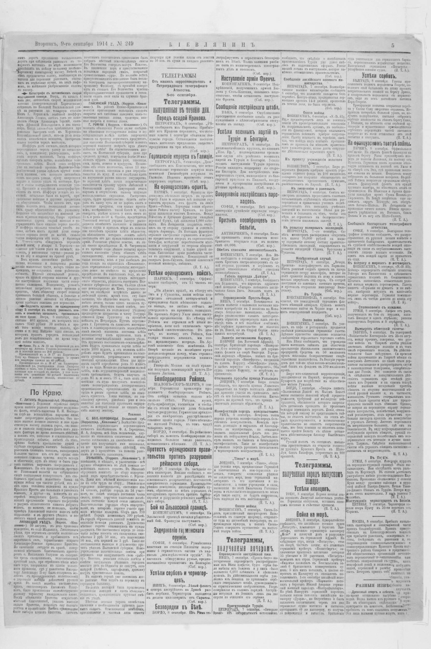
Рис. А. 1. Газетне повідомлення «Бомбардування Реймсу»
(«Киевлянин», 9 вересня 1914 р., № 249, с. 5)

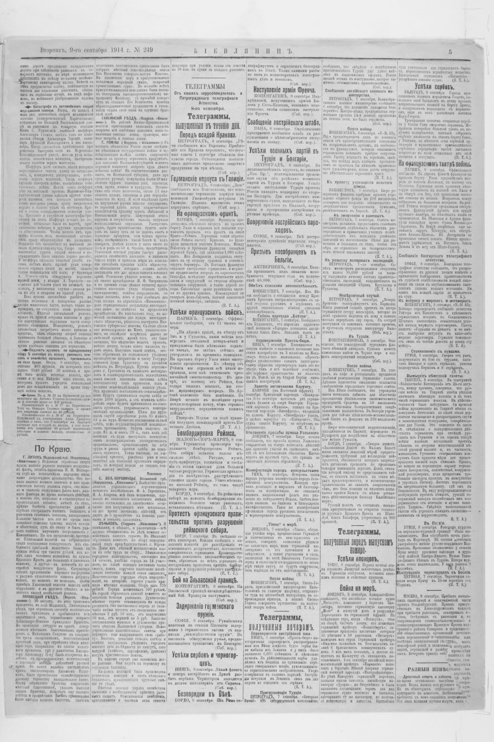
Рис. А. 2. Газетне повідомлення «Протест французького уряду проти руйнування Реймського собору» («Киевлянин», 9 вересня 1914 р., № 249, с. 5)

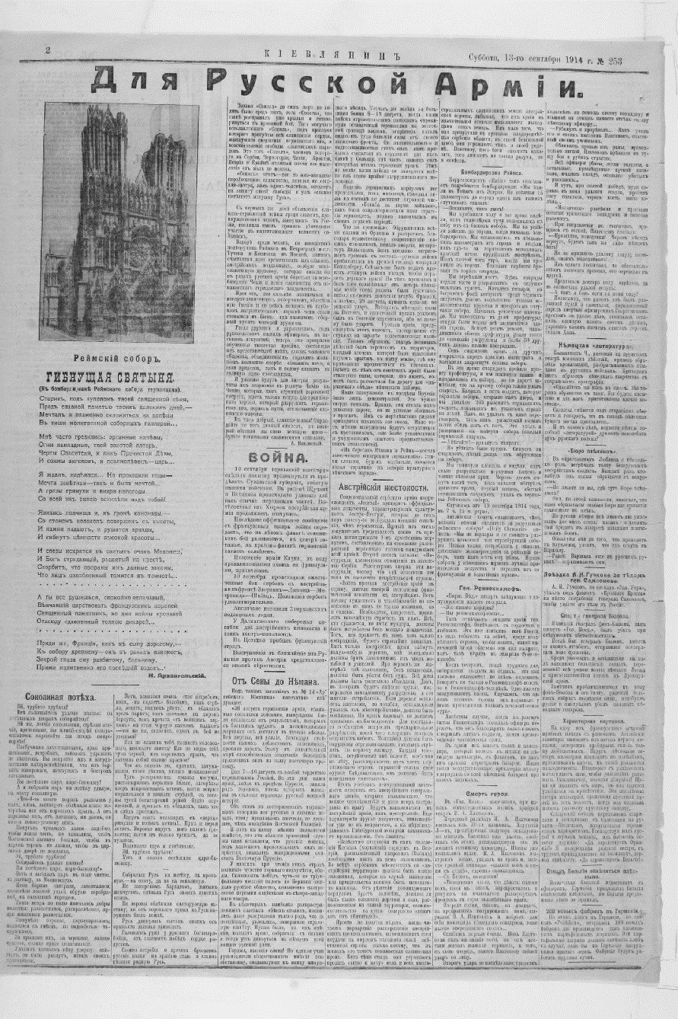
Рис. А. 3. Газетна рубрика «Для російської армії»
(«Киевлянин», 15 вересня 1914 р., № 253, с. 2)

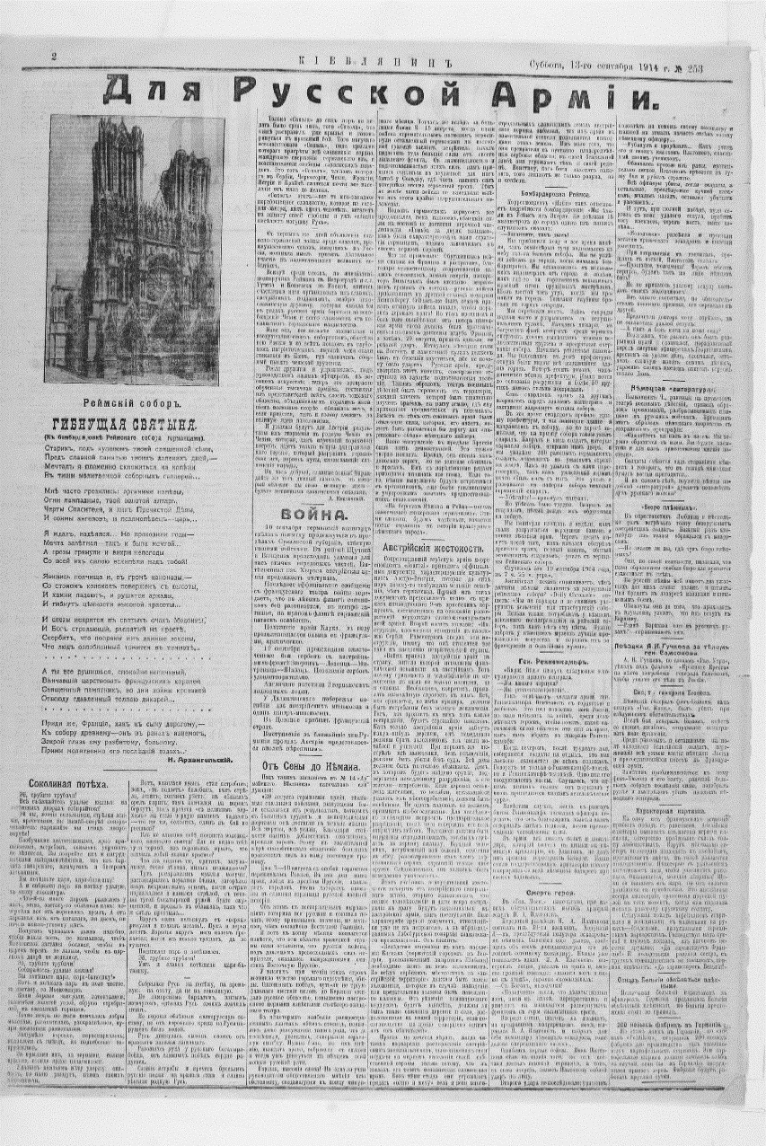
Рис. А. 4. Фотографія Реймського собору в газеті
(«Киевлянин», 15 вересня 1914 р., № 253, с. 2)

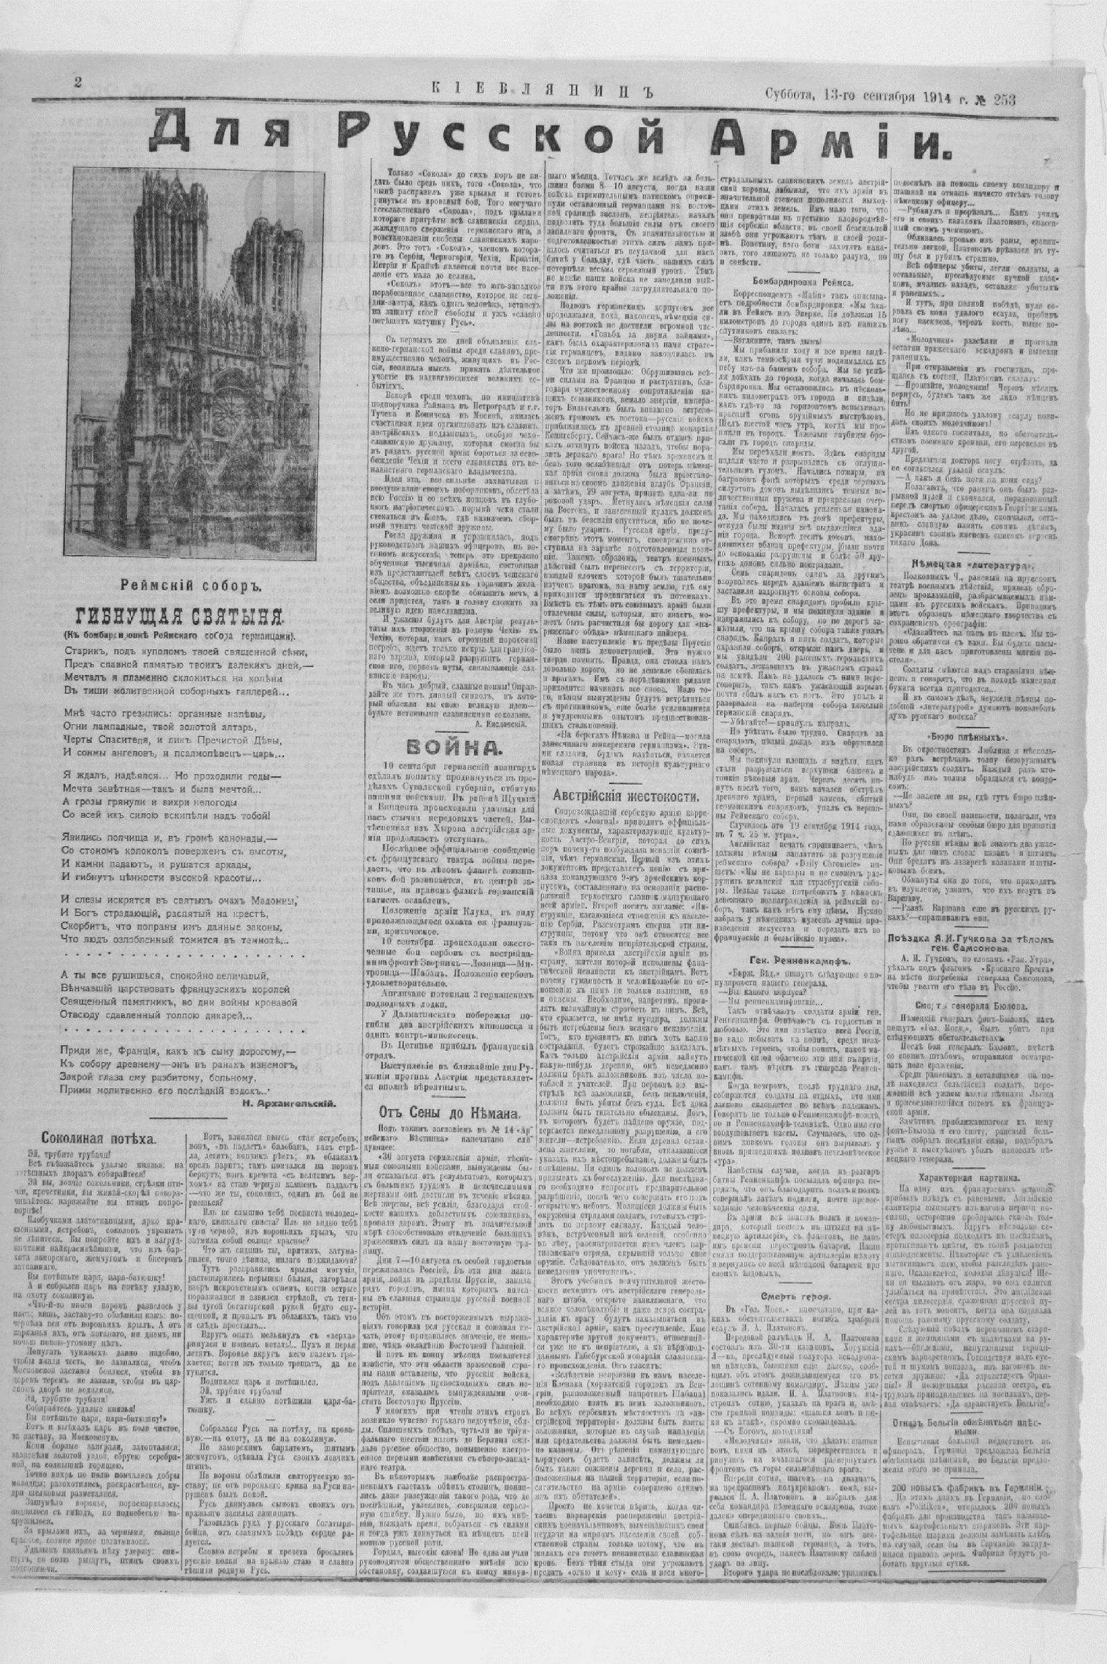
Рис. А. 5. Вірш М. Архангельського «Святиня, що гине»,
присвячений бомбардуванню Реймського собору німцями
(«Киевлянин», 15 вересня 1914 р., № 253, с. 2)

Додаток Б
Газетні повідомлення про руйнування міста Іпр
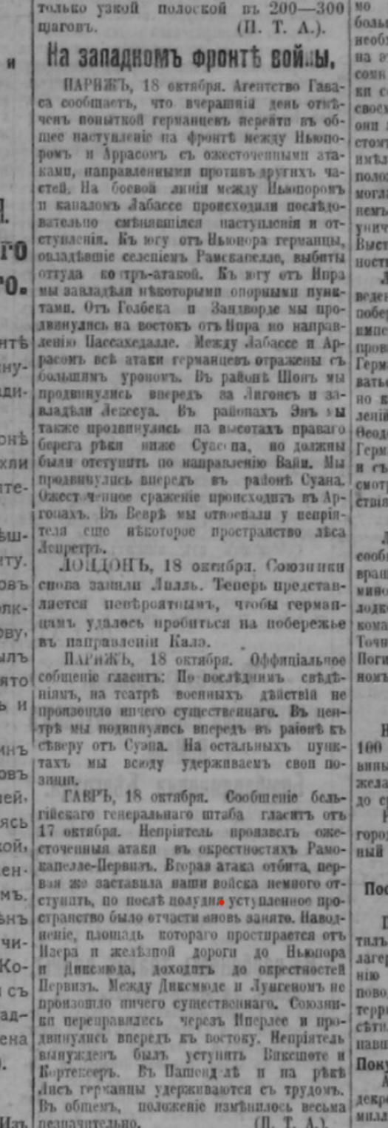
Рис. Б. 1. Газетне повідомлення «На західному фронті війни»
(«Киевлянин»,20 жовтня 1914 р., №290, с.3.)

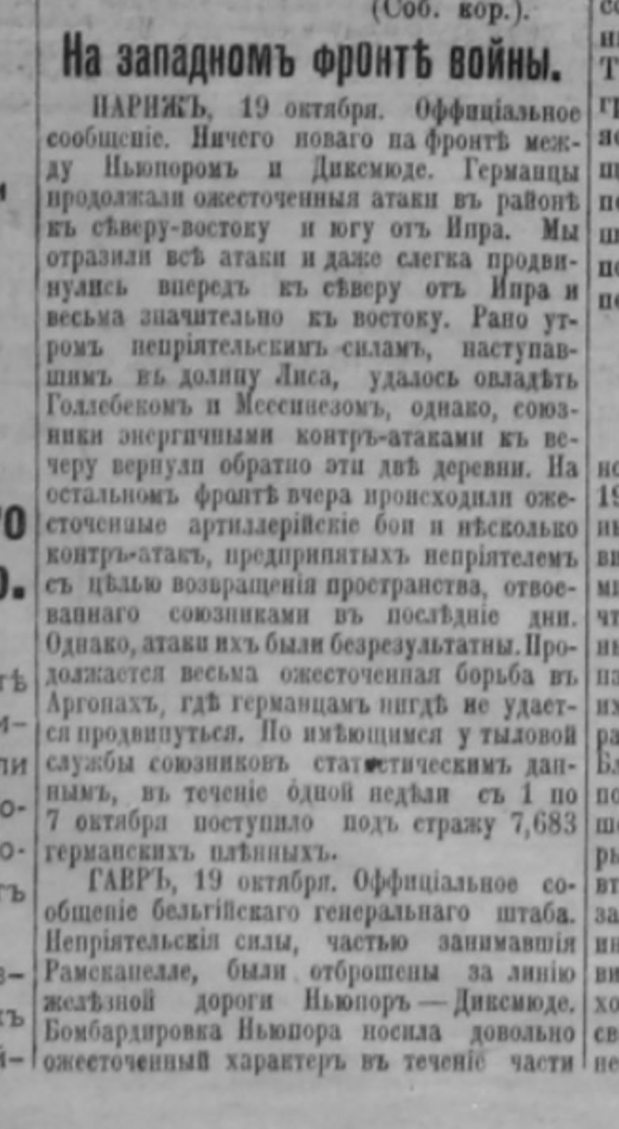
Рис. Б. 2. Газетне повідомлення «На західному фронті війни»
(«Киевлянин»,21 жовтня 1914 р., №291, с.5.)

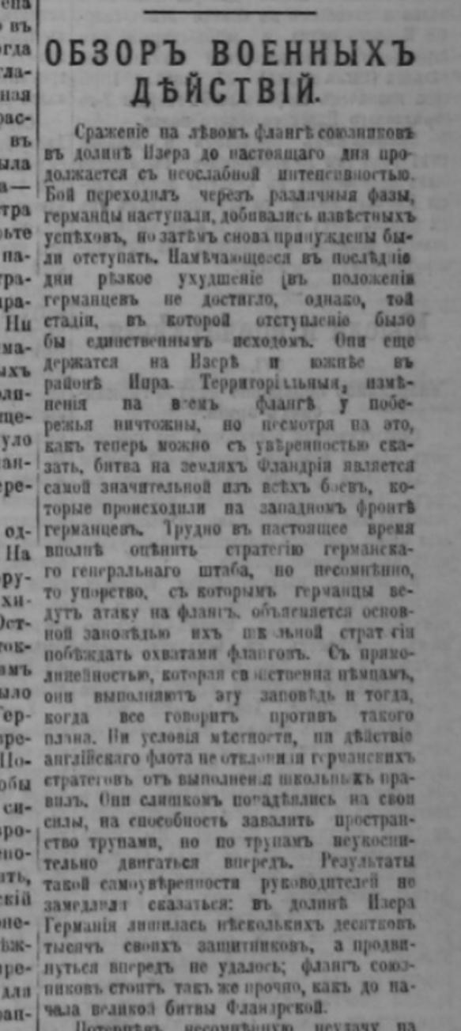
Рис. Б. 3. Газетне повідомлення «Огляд воєнних дій»
(«Киевлянин»,25 жовтня 1914 р., №295, с.1.)

Додаток В
Газетні повідомлення про руйнування інших міст Європи

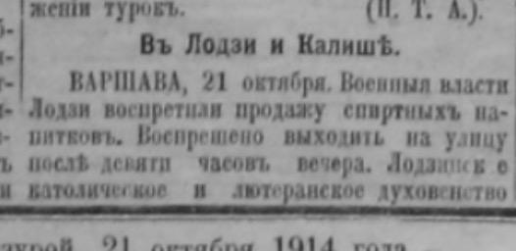
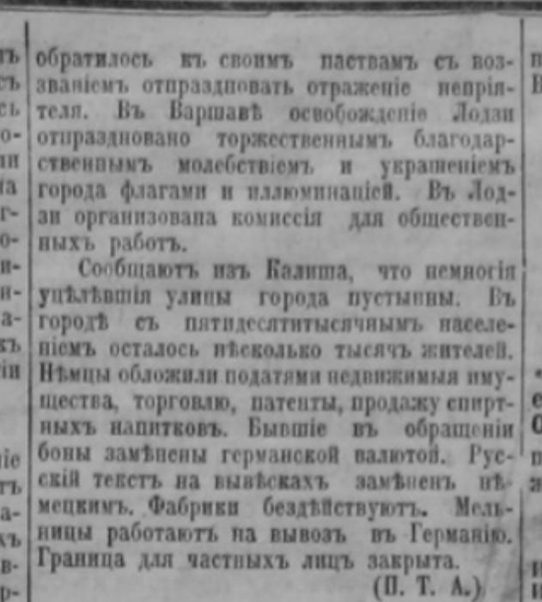
Рис. В. 1. Газетне повідомлення «В Лодзі та Каліші»
(«Киевлянин»,22 жовтня 1914 р., №292, с.4.)

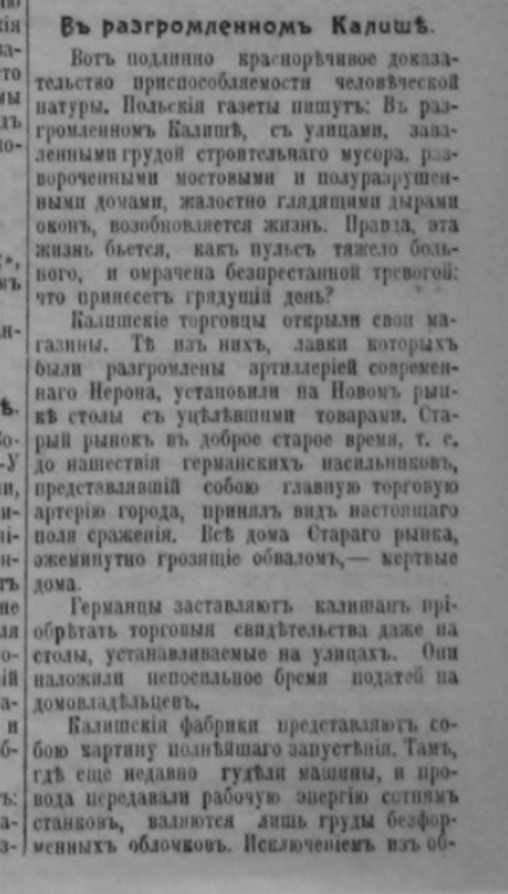
Рис. В. 2. Газетне повідомлення «В розгромленому Каліші»
(«Киевлянин»,26 жовтня 1914 р., №296, с.3.)

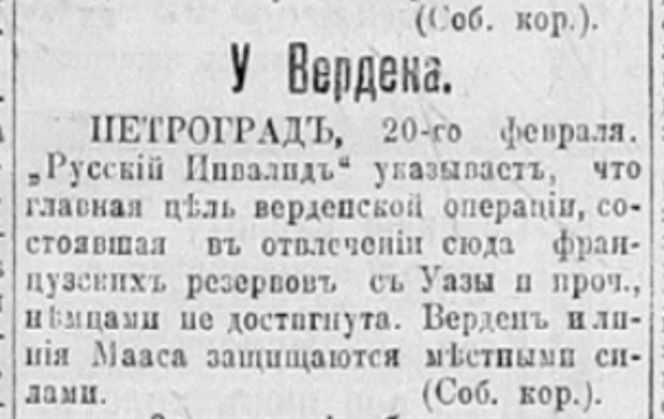
Рис. В. 3. Газетне повідомлення «Поряд з Верденом»
(«Киевлянин»,21 лютого 1916 р., №52, с.3.)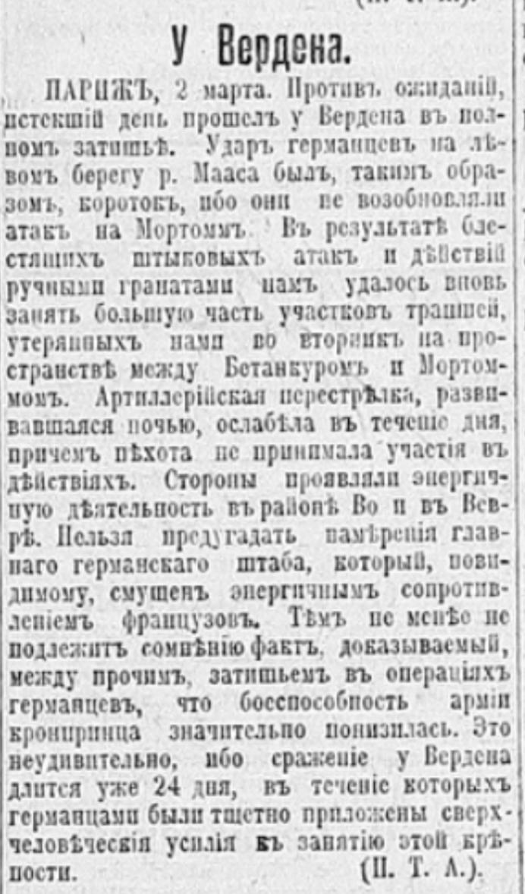
Рис. В. 4. Газетне повідомлення «Поряд з Верденом»
(«Киевлянин»,4 березня 1914 р., №64, с.3.)

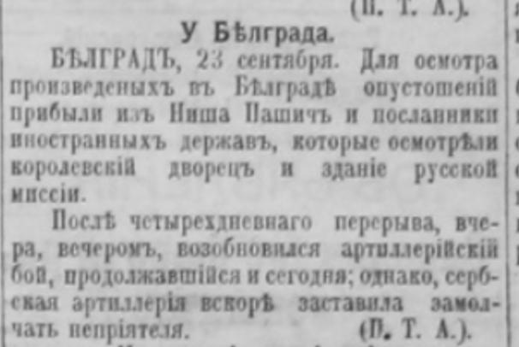
Рис. В. 5. Газетне повідомлення «Поряд з Белградом»
(«Киевлянин»,25 вересня 1914 р., №265, с.5.)

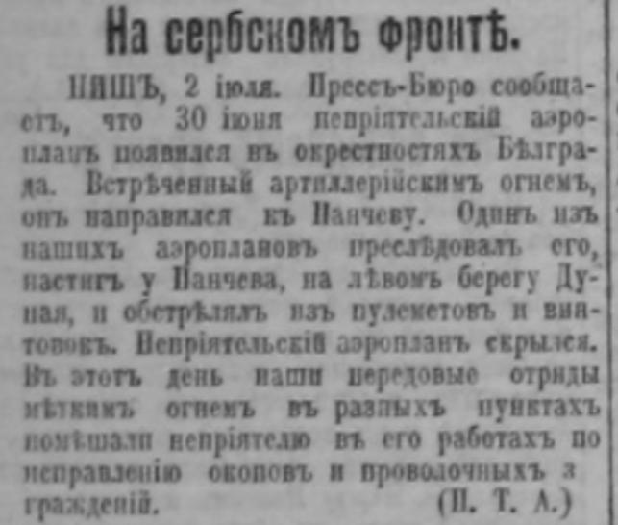
Рис. В. 6. Газетне повідомлення «На сербському фронті»
(«Киевлянин»,6 липня 1915 р., №183, с.4.)

Додаток Ґ
Фотографії зруйнованих архітектурних об’єктів
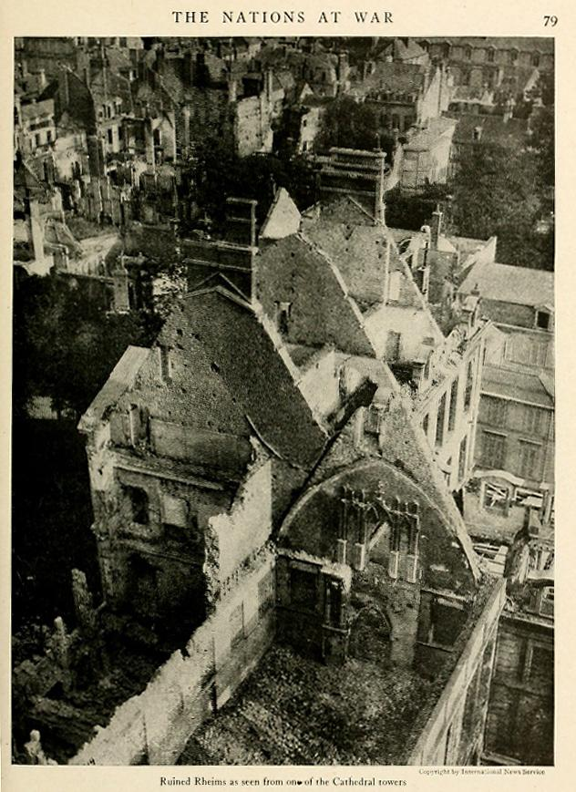
Рис. Ґ. 1. Зруйнований Реймс, вигляд з однієї з веж собору.
(Ілюстрація з книги The Nations at War Вілліса Джона Еббота, 1917 р.)

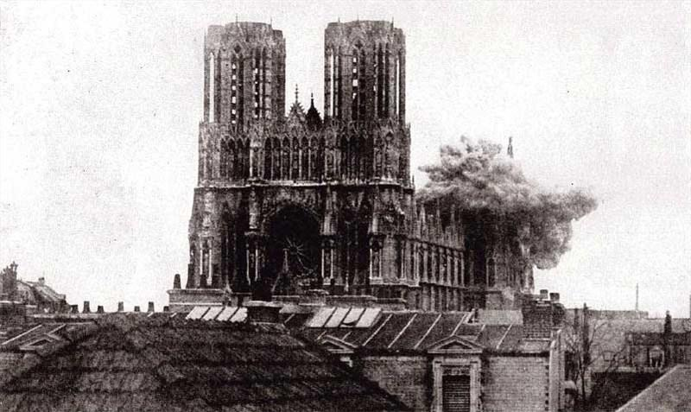
Рис. Ґ. 2. Вибух снаряда в соборі в Реймсі.
(Фотографія з видання Collier’s New Photographic
History of the World’s War, 1918 р.)

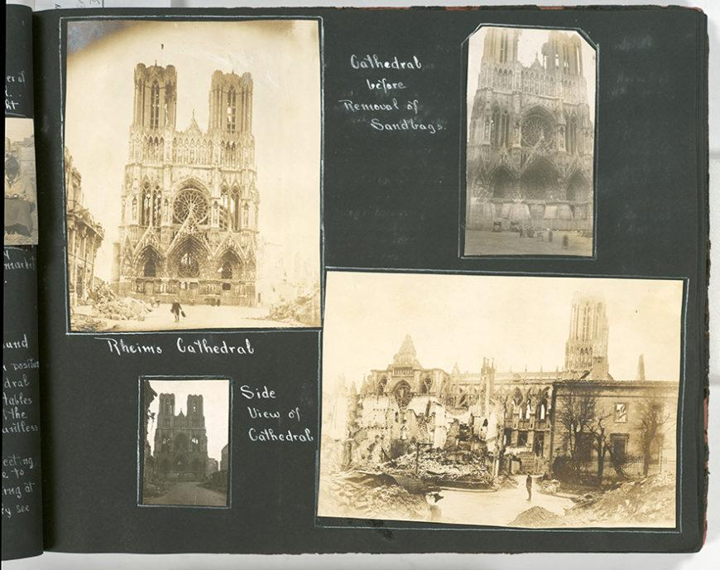
Рис. Ґ. 3. Собор до зняття мішків з піском (угорі праворуч); Реймський собор; боковий вигляд собору (Зі збірки New York Public Library Digital Collections)

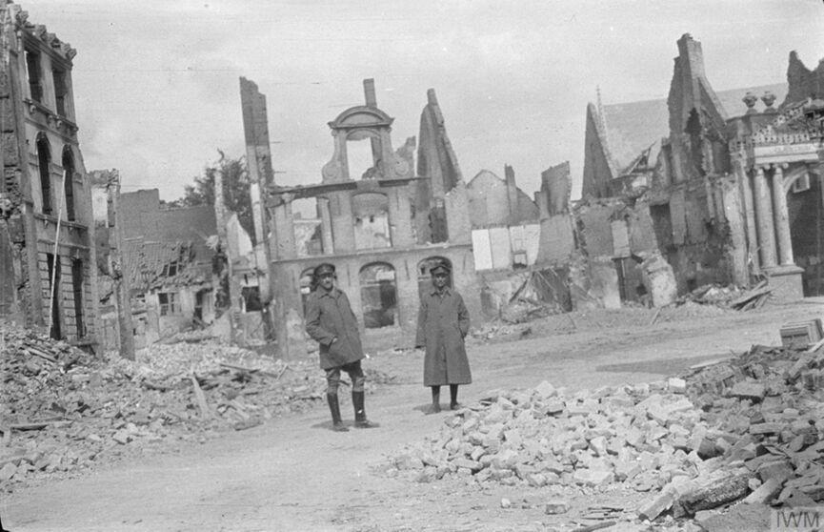
Рис. Ґ. 4 Капітан Чарльз на площі в Іпрі, травень 1915 року.
(Частина колекції Ланьйона Овена Мортімера (лейтенант-полковник).
З фондів Imperial War Museums)

Kramer A. Dynamic of Destruction: Culture and Mass Killing in the First World War: Culture and Mass Killing in the First World War. Oxford: OUP Oxford, 2007. 416 p.
Vandeweghe E. Making history: the destruction and (re)construction of old Belgian towns during and after the First World War. Architecture and armed conflict: the politics of destruction. ed. by J.M. Mancini, K. Bresnahan. – Abingdon; New York: Routledge, 2015. P. 183–184.
Van Assche, K., Gruezmacher, M. Remembering Ypres. Post-war reconstruction, land and the legacies of shock and conflict. Land. 2023. Т. 12, № 1. P. 4. DOI: 10.3390/land12010021.
Strachan H. (ed.) The Oxford illustrated history of the First World War. 2nd ed. Oxford: Oxford University Press, 2014. P. 379 .
Bruce R. B. To the Last Limits of Their Strength: The French Army and the Logistics of Attrition at the Battle of Verdun 21 February – 18 December 1916. Army History. 1998. № 45. P. 9–21.
Ковбаса, В. М. Культурне і освітнє становище Галичини та Буковини в умовах російської окупації (1914–1917 рр.): дис. ... канд. іст. наук : 032 – Історія та археологія. Тернопільський національний педагогічний університет імені Володимира Гнатюка. Тернопіль, 2023. 307 с.
Рішняк О. Культурна спадщина у воєнному конфлікті: міжнародний досвід другої половини ХХ – початку ХХІ ст. та українська дійсність. Український історичний журнал. 2022. № 4. С. 159–173.
Тимофієнко В. І. Пам’ятки архітектури: проблеми визначення та класифікації. Культурна спадщина в контексті «Зводу пам’яток історії та культури України» / С. І. Кот (відп. ред.), Г. Г. Денисенко, Г. Ю. Івакін та ін. Київ: Інститут історії України НАН України, 2015. С. 279–284.
Мазур Т. В. Охорона культурної спадщини в Україні: історико- й теоретико-правове дослідження: дис. ... д-ра юрид. наук : 12.00.01 – теорія та історія держави і права; історія політичних і правових учень. Т. В. Мазур ; наук. консультант І. М. Мищак; Київ. нац. ун-т ім. Тараса Шевченка. Київ, 2021. С. 314.
Киевлянин: литературная и политическая газета Юго-Западного края (1898–1919). Національна бібліотека України імені В. Вернадського: Цифрова бібліотека історико-культурної спадщини. URL: https://irbis-nbuv.gov.ua/dlib/item/0000931
С башни Реймского собора. Киевлянин. 1914. 14 сентября №256. С. 4.
К розрушению Реймсу. Киевлянин 1914. 16 сентября №258. С. 2.
Shell bursting on the cathedral at Reims. Fact and fiction: The explosion of Reims Cathedral during World War I. Smarthistory. 2018. URL : https://smarthistory.org/reims-cathedral-world-war / Заголовок зображення з Collier’s New Photographic History of the World’s War, 1918.
Abbot, W. J. Ruined Reims as seen from one of the Cathedral towers. Fact and fiction: The explosion of Reims Cathedral during World War I. Smarthistory. / з кн. The Nations at War /W. J. Abbot. 1917. URL: https://smarthistory.org/reims-cathedral-world-war/
Captain Charles in Ypres Square, May 1915 [Фотографія] / невідомий автор. – 1915. – З колекції: Lanyon Owen Mortimer (Lieutenant Colonel) Collection. – Імперський військовий музей (Imperial War Museums). URL: https://www.iwm.org.uk/collections/item/object/205306206.
What You Need To Know About The Second Battle Of Ypres. Imperial War Museums. URL: https://www.iwm.org.uk/history/what-you-need-to-know-about-the-second-battle-of-ypres
Brandt S. Die Darstellung der Zerstörungen an der Westfront und die doppelte Verdrängung der Niederlage. Kriegserfahrungen. Studien zur Sozial- und Mentalitätsgeschichte des Ersten Weltkriegs. Hrsg. Gerhard Hirschfeld/Gerd Krumeich/Dieter Langewiesche/Hans-Peter Ullmann. Essen, 1977. P. 439–454.
Bevan R. The destruction of memory: Architecture at war. London: Reaktion Books, 2007. P. 240.
Рішняк О. Культурна спадщина у воєнному конфлікті: міжнародний досвід другої половини ХХ – початку ХХІ ст. та українська дійсність. Український історичний журнал. 2022. № 4. С. 159–173.
Мазур Т. В. Імплементація міжнародно-правових норм щодо захисту культурних цінностей у випадку збройних конфліктів у законодавство України. Південно український правничий часопис. 2019. № 4.3. С. 153.
Kramer, A. Dynamic of Destruction: Culture and Mass Killing in the First World War : Culture and Mass Killing in the First World War. Alan Kramer. Oxford: OUP Oxford, 2007. P. 416.
Kramer, A. Dynamic of Destruction: Culture and Mass Killing in the First World War : Culture and Mass Killing in the First World War. Alan Kramer. Oxford: OUP Oxford, 2007. P. 416.
Verranneman, J.-M. Belgium in the Great War. J.-M. Verranneman. Barnsley: Pen & Sword, 2018. P. 224.
Shymanovych A. O. Tragedy of the University of Leuven Library: a classic example of irrational barbarism. Topical issues of social science under martial law in Ukraine: conference proceedings (March 27–28, 2024, Oradea, Romania). Riga : Baltija Publishing, 2024. P. 102–107.
History of Reims Cathedral. Cathédrale Notre-Dame de Reims.URL: https://www.cathedrale-reims.fr/en/discover/history-of-reims-cathedral .
Vandeweghe E. Making history: the destruction and (re)construction of old Belgian towns during and after the First World War. Architecture and armed conflict: the politics of destruction. ed. by J.M. Mancini, K. Bresnahan. Abingdon; New York: Routledge, 2015. P. 183–184.
History of Reims Cathedral. Cathédrale Notre-Dame de Reims. URL: https://www.cathedrale-reims.fr/en/discover/history-of-reims-cathedral
History of Reims Cathedral. Cathédrale Notre-Dame de Reims. URL: https://www.cathedrale-reims.fr/en/discover/history-of-reims-cathedral
Обзор военных действий. Киевлянин. 1914. 9 сентября №249. С. 3.
Бомбардировка Реймса. Киевлянин. 1914. 9 сентября №249. С. 5.
Протест французского правительства против разрушения реймского собора. Киевлянин. 1914. 9 сентября №249. С. 5.
Бомбардировка Реймса. Киевлянин. 1914. 9 сентября №249. С. 5.
Протест французского правительства против разрушения реймского собора. Киевлянин. 1914. 9 сентября №249. С. 5.
«Святиня, що гине» Н. Архангельський. Киевлянин. 1914. 13 сентября №253. С. 2.
Бомбардировка Реймса. Киевлянин. 1914. 13 сентября №253. С. 2.
С башни Реймского собора. Киевлянин. 1914. 14 сентября №256. С. 4.
С башни Реймского собора. Киевлянин. 1914. 14 сентября №256. С. 4.
Война в воздухе. Киевлянин. 1914. 14 сентября №256. С.5.
К розрушению Реймсу.Киевлянин 1914. 16 сентября №258. С.2.
Пожертвувание на реставрацію реймского собора. Киевлянин 1914. 17 сентября №259. С.2.
Пожертвувание на реставрацію реймского собора. Киевлянин 1914. 17 сентября №259. С.2.
Боии на французком фронте. Киевлянин 1914. 6 ноября №307. С.5.
The town of Ieper (Ypres) during the First World War, 1914–1918. The Great War 1914–1918. URL: http://www.greatwar.co.uk/ypres-salient/town-ieper-history-1418.htm
The town of Ieper (Ypres) during the First World War, 1914–1918. The Great War 1914–1918. URL: http://www.greatwar.co.uk/ypres-salient/town-ieper-history-1418.htm
Vandeweghe E. Making history: the destruction and (re)construction of old Belgian towns during and after the First World War. Architecture and armed conflict: the politics of destruction. ed. by J.M. Mancini, K. Bresnahan. Abingdon; New York: Routledge, 2015. P. 183–184
Van Assche, K., Gruezmacher, M. Remembering Ypres. Post-war reconstruction, land and the legacies of shock and conflict. Land. 2023. Т. 12, № 1. P. 4. DOI: 10.3390/land12010021.
На западном фронте войни. Киевлянин 1914. 20 октября №290. С.3.
Обзор военних дейсвий. Киевлянин 1914. 21 октября №291. С. 2.
На западном фронте войни. Киевлянин 1914. 21 октября №291. С. 5.
Обзор военних дейсвий. Киевлянин 1914. 25 октября №295. С.1.
Бои в Западной Фландрии. Киевлянин 1914. 26 октября №296. С.5.
На западном фронте войни. Киевлянин 1914. 4 ноября №305. С.5.
Бои на французком фронте. Киевлянин 1914. 6 ноября №307. С.5.
В Фландрии. Киевлянин 1914. 13 ноября №315. С.5.
Германци на западном фронте. Киевлянин 1914. 15 ноября №317. С.5.
На западном фронте войни. Киевлянин 1914. 20 ноября №321. С.5.
Сапула О. Перша світова війна: використання та наслідки хімічної зброї (газу). Пріоритетні напрями розвитку історичної науки: матеріали студентської наукової конференції (Чернівці, 19 квітня 2024 р.). Чернівецький нац. ун-т ім. Юрія Федьковича, Іст. ф-т. Чернівці : Чернівецький нац. ун-т, 2024. С. 78–79.
Van Assche, K., Gruezmacher, M. Remembering Ypres. Post-war reconstruction, land and the legacies of shock and conflict. Land. 2023. Т. 12, № 1. P. 4. DOI: 10.3390/land12010021.
Van Assche, K., Gruezmacher, M. Remembering Ypres. Post-war reconstruction, land and the legacies of shock and conflict. Land. 2023. Т. 12, № 1. P. 4. DOI: 10.3390/land12010021.
Vandeweghe E. Making history: the destruction and (re)construction of old Belgian towns during and after the First World War. Architecture and armed conflict: the politics of destruction. ed. by J.M. Mancini, K. Bresnahan. – Abingdon; New York: Routledge, 2015. P. 183–184.
Vandeweghe E. Making history: the destruction and (re)construction of old Belgian towns during and after the First World War. Architecture and armed conflict: the politics of destruction. ed. by J.M. Mancini, K. Bresnahan. – Abingdon; New York: Routledge, 2015. P. 185–187.
The town of Ieper (Ypres) during the First World War, 1914–1918. The Great War 1914–1918. URL: http://www.greatwar.co.uk/ypres-salient/town-ieper-history-1418.htm
The town of Ieper (Ypres) during the First World War, 1914–1918. The Great War 1914–1918. URL: http://www.greatwar.co.uk/ypres-salient/town-ieper-history-1418.htm .
The town of Ieper (Ypres) during the First World War, 1914–1918. The Great War 1914–1918. URL: http://www.greatwar.co.uk/ypres-salient/town-ieper-history-1418.htm
Van Assche, K., Gruezmacher, M. Remembering Ypres. Post-war reconstruction, land and the legacies of shock and conflict. Land. 2023. Т. 12, № 1. – P. 4. – DOI: 10.3390/land12010021.
На западном фронте войни. Киевлянин 1915. 17 мая №133. С.4
На западном фронте войни. Киевлянин 1915. 20 мая №136. С.3
Captain Charles in Ypres Square, May 1915. The Second Battle of Ypres, April-May 1915. Imperial War Museums. URL: https://www.iwm.org.uk/collections/item/object/205306206
Historia miasta Kalisz. Kalisz.pl: oficjalna strona miasta Kalisz. URL: https://www.kalisz.pl/miasto/o-miescie/historia
В Лодзи и в Калише. Киевлянин 1914. 22 октября №292. С.4.
В разгромленом Калише. Киевлянин 1914. 26 октября №296. С. 3.
Istorija Beograda kroz decenije. URL: https://www.beograd.rs/cir/upoznajte-beograd/a1070/Istorija-Beograda-kroz-decenije.html
Кудряченко А. І. Перша світова війна та її наслідки для світу. Перша світова війна: історичні долі держав і народів (до 100-річчя від початку Першої світової війни) : зб. наук. пр. 2015. С. 22–30.
Бомбардировка Белграда. Киевлянин 1914. 6 августа №216. С.4.
Бомбардировка у Белграда. Киевлянин 1914. 15 августа №224. С.5.
Јанковић, Р., & Оташевић, Г. Приче из Великог рата – Београд. Политика. 2020. 10. октобар. С. 13.
У Белграда. Киевлянин 1914. 25 сентября №265. С.5.
На сербском фронте. Киевлянин 1915. 6 июля №183. С.4.
Bruce R. B. To the Last Limits of Their Strength: The French Army and the Logistics of Attrition at the Battle of Verdun 21 February–18 December 1916. Army History. 1998. № 45. С. 9.
Morgan T. D. The Legacy of Verdun. Army History. 1998. № 46. С. 23.
У Вердена. Киевлянин. 1916. 21 февраля. № 52. С.3.
У Вердена. Киевлянин. 1916. №64. 4 марта. С.3.
У Вердена. Киевлянин. 1916. №68. 8 марта. С.3.

